MỤC LỤC
MỤC LỤC i
DANH MỤC CÁC TỪ VÀ CÁC KÝ HIỆU VIẾT TẮT iv
DANH MỤC BẢNG v
DANH MỤC HÌNH ẢNH vii
MỞ ĐẦU 1
CHƯƠNG 1. THÔNG TIN CHUNG VỀ CƠ SỞ 2
1.1. Tên chủ cơ sở 2
1.2. Tên cơ sở 2
1.3. Công suất, công nghệ, sản phẩm sản xuất của cơ sở 3
1.3.1. Công suất hoạt động của cơ sở 3
1.3.2. Công nghệ sản xuất của cơ sở 3
1.3.3. Sản phẩm của cơ sở 8
1.4. Nguyên liệu, nhiên liệu, vật liệu, phế liệu (loại phế liệu, mã HS, khối lượng phế liệu dự kiến nhập khẩu), điện năng, hóa chất sử dụng, nguồn cung cấp điện, nước của cơ sở 8
1.4.1. Vật liệu, nguyên liệu và hóa chất của cơ sở 8
1.4.2. Nguồn cung cấp nước của cơ sở 12
1.4.3. Nguồn cung cấp điện của cơ sở 13
1.5. Các thông tin khác liên quan đến cơ sở 14
1.5.1. Vị trí địa lý của cơ sở 14
1.5.1. Các hạng mục công trình của cơ sở 14
1.5.2. Danh mục máy móc thiết bị sử dụng trong quá trình sản xuất 15
CHƯƠNG 2. SỰ PHÙ HỢP CỦA CƠ SỞ VỚI QUY HOẠCH, KHẢ NĂNG CHỊU TẢI CỦA MÔI TRƯỜNG 19
2.1. Sự phù hợp của cơ sở với quy hoạch bảo vệ môi trường quốc gia, quy hoạch tỉnh, phân vùng môi trường 19
2.2. Sự phù hợp của cơ sở đối với khả năng chịu tải của môi trường 19
CHƯƠNG 3. KẾT QUẢ HOÀN THÀNH CÁC CÔNG TRÌNH, BIỆN PHÁP BẢO VỆ MÔI TRƯỜNG 20
3.1. Công trình, biện pháp thoát nước mưa, thu gom và xử lý nước thải 20
3.1.1. Thu gom, thoát nước mưa 20
3.1.2. Thu gom, thoát nước thải 20
3.1.3. Xử lý nước thải 21
3.2. Công trình, biện pháp xử lý bụi, khí thải 29
3.2.1. Công trình xử lý khí thải lò hơi: 29
3.2.2. Công trình xử lý hơi dung môi và bụi sơn: 32
3.2.3. Công trình xử lý bụi gỗ: 35
3.2.4. Công trình, biện pháp xử lý hơi keo của công đoạn lăn keo thực hiện ép gỗ và ở công đoạn xử lý sản phẩm lỗi: 38
3.3. Công trình, biện pháp lưu trữ xử lý chất thải rắn thông thường 39
3.3.1. Công trình, biện pháp lưu trữ xử lý chất thải rắn sinh hoạt 39
3.3.2. Công trình, biện pháp lưu trữ xử lý chất thải rắn công nghiệp thông thường 39
3.4. Công trình, biện pháp lưu trữ, xử lý chất thải nguy hại 40
3.5. Công trình, biện pháp giảm thiểu tiếng ồn, độ rung 42
3.6. Phương án phòng ngừa, ứng phó sự cố môi trường 43
3.6.1. Phòng ngừa sự cố rò rỉ nguyên liệu, hóa chất: 43
3.6.2. Phòng ngừa sự cố cháy nổ: 43
3.6.3. Phòng chống sét đánh: 45
3.6.4. Phòng ngừa sự cố rò rỉ dầu mỡ thải từ việc bảo dưỡng phương tiện, thiết bị: 45
3.6.5. An toàn lao động: 45
3.6.6. Phòng ngừa sự cố từ các hệ thống xử lý khí thải: 46
3.6.7. Phòng ngừa sự cố đối với bể tự hoại: 46
3.7. Công trình, biện pháp bảo vệ môi trường khác 46
3.8. Các nội dung thay đổi so với quyết định phê duyệt kết quả thẩm định phê duyệt kết quả thẩm định báo cáo đánh giá tác động môi trường 47
3.8.1. Danh mục máy móc thiết bị 47
3.8.2. Danh mục hệ thống xử lý khí thải thay đổi so với Đề án đã phê duyệt 50
3.8.3. Danh mục hệ thống xử lý nước thải thay đổi so với Đề án đã phê duyệt 50
3.9. Các nội dung thay đổi so với giấy phép môi trường đã được cấp 50
3.10. Kế hoạch, tiến độ, kết quả thực hiện phương án cải tạo, phục hồi môi trường, phương án bồi hoàn đa dạng sinh học 50
CHƯƠNG 4. NỘI DUNG ĐỀ NGHỊ CẤP, CẤP LẠI GIẤY PHÉP MÔI TRƯỜNG 51
4.1. Nội dung đề nghị cấp giấy phép đối với nước thải 51
4.2. Nội dung đề nghị cấp giấy phép đối với khí thải 52
4.3. Nội dung đề nghị cấp giấy phép đối với tiếng ồn, độ rung 53
CHƯƠNG 5. KẾT QUẢ QUAN TRẮC MÔI TRƯỜNG CỦA CƠ SỞ 54
5.1. Kết quả quan trắc môi trường định kỳ đối với nước thải 54
5.2. Kết quả quan trắc môi trường định kỳ đối với khí thải 56
CHƯƠNG 6. CHƯƠNG TRÌNH QUAN TRẮC MÔI TRƯỜNG CỦA CƠ SỞ 62
6.1. Kế hoạch vận hành thử nghiệm công trình xử lý chất thải 62
6.2. Chương trình quan trắc chất thải (tự động, liên tục và định kỳ) theo quy định của pháp luật 62
6.2.1. Chương trình quan trắc môi trường định kỳ 62
6.2.2. Chương trình quan trắc tự động, liên tục chất thải 62
6.2.3. Hoạt động quan trắc môi trường định kỳ, quan trắc môi trường tự động, liên tục khác theo quy định của pháp luật có liên quan hoặc theo đề xuất của chủ dự án 62
6.3. Kinh phí thực hiện quan trắc môi trường hằng năm 63
CHƯƠNG 7. KẾT QUẢ KIỂM TRA, THANH TRA VỀ BẢO VỆ MÔI TRƯỜNG ĐỐI VỚI CƠ SỞ 64
7.1. Biên bản kiểm tra về bảo vệ môi trường năm 2020 64
7.2. Kết luận kiểm tra về bảo vệ môi trường năm 2022 64
CHƯƠNG 8. CAM KẾT CỦA CHỦ CƠ SỞ 65

DANH MỤC CÁC TỪ VÀ CÁC KÝ HIỆU VIẾT TẮT
BTNMT | Bộ tài nguyên môi trường
BXD | Bộ xây dựng
CĐT | CTR
CTNH | Chất thải nguy hại
CTCN | Chất thải công nghiệp
CNMT | Công nghệ môi trường
HTTN | Hệ thống thoát nước
PCCC | Phòng cháy chữa cháy
QCVN | Quy chuẩn Việt Nam
QĐ | Quyết định
SS | Chất rắn lơ lửng
TCXD | Tiêu chuẩn xây dựng
TNHH | Trách nhiệm hữu hạn
SS | Chất rắn lơ lửng
TCVSLĐ | Tiêu chuẩn vệ sinh lao động
TCVN | Tiêu chuẩn Việt Nam
HTXL | Hệ thống xử lý

DANH MỤC BẢNG
Bảng 1.1. Công suất sản xuất của cơ sở 3
Bảng 1.2. Nguyên liệu sử dụng của cơ sở 8
Bảng 1.3. Hóa chất sử dụng của cơ sở 9
Bảng 1.4. Thông tin hóa chất sử dụng 10
Bảng 1.5. Nhiên liệu sử dụng của cơ sở 11
Bảng 1.6. Nhu cầu sử dụng nước tại cơ sở 12
Bảng 1.7. Các hạng mục công trình của cơ sở 15
Bảng 1.8. Máy móc thiết bị trong giai đoạn hoạt động 16
Bảng 3.1. Thông số mương thoát nước mưa 20
Bảng 3.2. Tọa độ vị trí đấu nối nước mưa 20
Bảng 3.3. Thông số kỹ thuật các hạng mục công trình xử lý nước thải 26
Bảng 3.4. Danh mục máy móc thiết bị tại trạm xử lý nước thải 27
Bảng 3.5. Danh mục hóa chất trong xử lý nước thải 27
Bảng 3.6. Thông số kỹ thuật của hệ thống xử lý khí thải lò hơi 31
Bảng 3.7. Thông số kỹ thuật của HTXL hơi dung môi và bụi sơn 34
Bảng 3.8. Định mức tiêu hao hóa chất 34
Bảng 3.9. Đặc tính kỹ thuật của hệ thống xử lý bụi gỗ 37
Bảng 3.10. Khối lượng thải của chất thải rắn công nghiệp thông thường 40
Bảng 3.11. Khối lượng chất thải nguy hại tại cơ sở 41
Bảng 3.12. Danh mục máy móc thiết bị thay đổi so với đề án. 47
Bảng 3.13. Hệ thống xử lý buồng phun sơn thay đổi so với Đề án 50
Bảng 3.14. Danh mục hệ thống xử lý nước thải đã thay đổi so với Đề án 50
Bảng 4.1.Thông số ô nhiễm và giới hạn cho phép của các chất ô nhiễm 52
Bảng 4.2. Thông số ô nhiễm và giới hạn cho phép của các chất ô nhiễm đối với các hệ thống xử lý khí thải 53
Bảng 4.3. Vị trí xả thải của các ống thải 54
Bảng 5.1. Thời gian khảo sát 55
Bảng 5.2. Tọa độ vị trí điểm quan trắc 55
Bảng 5.3. Danh mục thông số quan trắc 55
Bảng 5.4. Kết quả quan trắc nước thải định kỳ của cơ sở năm 2020 và năm 2021 56
Bảng 5.5. Thời gian khảo sát đối với khí thải 57
Bảng 5.6. Tọa độ vị trí điểm quan trắc 57
Bảng 5.7. Danh mục thông số quan trắc 57
Bảng 5.8. Kết quả quan trắc định kỳ khí thải của cơ sở năm 2020 59
Bảng 5.9. Kết quả quan trắc định kỳ khí thải của cơ sở năm 2021 60
Bảng 5.10. Kết quả quan trắc định kỳ khí thải của cơ sở năm 2022 61
Bảng 6.1. Chương trình quan trắc định kỳ 63
Bảng 6.2. Kinh phí thực hiện giám sát môi trường giai đoạn hoạt động 64

DANH MỤC HÌNH ẢNH
Hình 1.1. Sơ đồ quy trình công nghệ sản xuất giường, tủ, bàn, ghế 4
Hình 1.2. Vị trí của cơ sở được chụp từ bản đồ vệ tinh 14
Hình 3.1. Mương thoát nước mưa của Nhà máy 20
Hình 3.2. Sơ đồ thu gom, thoát nước thải tổng thể của cơ sở 21
Hình 3.3. Mặt cắt bể tự h oại của Công ty 22
Hình 3.4. Quy trình HTXL nước thải hiện hữu công suất 40 m³/ngày.đêm 23
Hình 3.5. Quy trình xử lý khí thải lò hơi 29
Hình 3.6. Khu vực phun sơn của Công ty 32
Hình 3.7. Quy trình xử lý bụi sơn, hơi dung môi 33
Hình 3.8. Quy trình xử lý bụi của hệ thống bụi gỗ tại nhà máy 36

MỞ ĐẦU
Công ty TNHH Cerubo hoạt động trong ngành nghề sản xuất sản phẩm gỗ tại khu phố Bình Phước A, phường Bình Chuẩn, thị xã Thuận An, tỉnh Bình Dương. Công ty đã được Sở Tài nguyên và Môi trường tỉnh Bình Dương phê duyệt Đề án bảo vệ môi trường Nhà máy sản xuất sản phẩm gỗ gia dụng với công suất 300.000 sản phẩm/năm theo quyết định số 114/QĐ-STNMT ngày 16 tháng 2 năm 2012.
Công ty TNHH Cerubo đã đăng ký kinh doanh số: 3700392809, chứng nhận lần đầu ngày 30/06/2011 và thay đổi lần 8 vào ngày 23/12/2020 và đăng kí chứng nhận đầu tư số: 4338651857 do Sở Kế hoạch và Đầu tư tỉnh Bình Dương cấp lần đầu 30/06/2011, thay đổi lần thứ 8 ngày 11/01/2021.
Ngoài ra, cơ sở đã được Sở xây dựng tỉnh Bình Dương kiểm tra hoàn công công trình “Xưởng sản xuất các sản phẩm gỗ gia dụng của Công ty TNHH Cerubo” theo số 428/CV-XD ngày 01/04/2003.
Cơ sở có tổng vốn đầu tư: 86.748.620.000 VNĐ thuộc nhóm B theo Khoản 3 Điều 9 Luật đầu tư công số 39/2019/QH14 (là cơ sở công nghiệp có vốn đầu tư lớn hơn 60 tỷ đồng và nhỏ hơn 1.000 tỷ đồng)
Cơ sở đang hoạt động và có tiêu chí về môi trường tương đương dự án nhóm II (số thứ tự số 2 theo quy định tại Phụ lục IV của Nghị định số 08/2022/NĐ-CP – là dự án nhóm B và không thuộc loại hình kinh doanh dịch vụ có nguy cơ gây ô nhiễm môi trường).
Vì vậy, cơ sở lập hồ sơ báo cáo xin cấp giấy phép môi trường theo Phụ lục X Phụ lục Nghị định số 08/2022/NĐ-CP – Mẫu dành cho cơ sở đang hoạt động tương đương nhóm I, nhóm II.
Đơn vị có thẩm quyền cấp giấy phép môi trường cho cơ sở là Sở Tài nguyên và Môi trường tỉnh Bình Dương.

THÔNG TIN CHUNG VỀ CƠ SỞ

Tên chủ cơ sở
- Tên chủ cơ sở: CÔNG TY TNHH CERUBO
- Địa chỉ văn phòng: khu phố Bình Phước A, phường Bình Chuẩn, thành phố Thuận An, tỉnh Bình Dương
- Người đại diện theo pháp luật của chủ cơ sở: Ông ICHIRO NAKAMURA
- Số điện thoại: 0907 807 378 Email: personnel@cerubo.com
- Giấy đăng ký kinh doanh số: 3700392809, chứng nhận lần đầu ngày 30/06/2011 và thay đổi lần 8 vào ngày 23/12/2020.
- Giấy chứng nhận đăng ký đầu tư số: 4338651857 do Sở Kế hoạch và Đầu tư tỉnh Bình Dương cấp lần đầu 30/06/2011, thay đổi lần thứ 8 ngày 11/01/2021.

Tên cơ sở
- Tên cơ sở: Nhà máy sản xuất sản phẩm gỗ
- Địa điểm cơ sở: khu phố Bình Phước A, phường Bình Chuẩn, thành phố Thuận An, tỉnh Bình Dương.
- Văn bản thẩm định thiết kế xây dựng:
- Công ty TNHH Cerubo được Sở xây dựng tỉnh Bình Dương kiểm tra hoàn công công trình “Xưởng sản xuất các sản phẩm gỗ gia dụng của Công ty TNHH Cerubo” theo số 428/CV-XD ngày 01/04/2003.
- Kết quả thẩm định thiết kế cơ sở của Dự án đầu tư xây dựng công trình Nhà máy sản xuất mở rộng của Công ty TNHH Cerubo theo số 608/2007/SXD-TĐ ngày 07/05/2007.
- Công ty TNHH Cerubo đã được Sở xây dựng tỉnh Bình Dương cấp Giấy phép xây dựng theo số 2213/GPXD ngày 16/12/2010.
- Biên bản nghiệm thu nhà văn phòng và các hạng mục đã hoàn thành ngày 01/05/2011.
- Các văn bản, giấy phép có liên quan đến môi trường, phê duyệt cơ sở:
- Quyết định phê duyệt số 114/QĐ-STNMT ngày 16/02/2012 do Sở Tài nguyên và Môi trường tỉnh Bình Dương phê duyệt Đề án bảo vệ môi trường nhà máy sản xuất sản phẩm gỗ gia dụng, công suất 300.000 sản phẩm/năm tại khu phố Bình Phước A, phường Bình Chuẩn, thị xã Thuận An.
- Quy mô của cơ sở (phân loại theo tiêu chí quy định của pháp luật về đầu tư công): Cơ sở có tổng vốn đầu tư: 86.748.620.000 VNĐ (Tám mươi sáu tỷ bảy trăm bốn mươi tám triệu sáu trăm hai mươi nghìn đồng). Do vậy cơ sở thuộc nhóm B theo Khoản 3 Điều 9 Luật đầu tư công số 39/2019/QH14 (là cơ sở công nghiệp có vốn đầu tư lớn hơn 60 tỷ đồng và nhỏ hơn 1.000 tỷ đồng).

Công suất, công nghệ, sản phẩm sản xuất của cơ sở

Công suất hoạt động của cơ sở
- Công suất hoạt động của cơ sở:
Cơ sở sản xuất, gia công các sản phẩm gỗ gia dụng (giường, tủ, bàn, ghế):
Bảng 1.1. Công suất sản xuất của cơ sở
STT | Tên sản phẩm | Công suất sản phẩm ( cái/năm)
STT | Tên sản phẩm | Đã đăng ký trong Đề án BVMT | Hiện tại (2021)
1 | Bàn ăn các loại | 110.000 | 90.000
2 | Ghế ăn | 175.000 | 100.000
3 | Giường, tủ | 15.000 | 10.000
Tổng |  | 300.000 | 200.000

Công nghệ sản xuất của cơ sở
Quy trình công nghệ sản xuất:
Gỗ phôi
Cưa, cắt, khoan, tạo rãnh gờ
Rong, bào
Đóng gói thành phẩm

Bụi, chất thải rắn, tiếng ồn
Bụi, tiếng ồn
Giấy nhám
Lăn keo
Ghép
Chà nhám
Sơn
Lắp ráp 2
Bụi, chất thải rắn, tiếng ồn
Hơi keo
Sấy
Nhiệt thừa
Bụi sơn, hơi dung môi
Luộc gỗ
Nước thải luộc gỗ
Keo 502
Nhiệt lò hơi
Bao bì
Phụ kiện
Sơn, dung môi pha sơn
CTR
CTR
Tạo chi tiết cong
Lắp ráp 1
Giưởng, tủ, ghế
Phụ kiện
Bàn
Tiếng ồn
Kiểm tra
Giưởng, ghế
Tủ, bàn
Hàng lỗi
Hình 1.1. Sơ đồ quy trình công nghệ sản xuất giường, tủ, bàn, ghế
- Thuyết minh quy trình

Nguyên liệu:  Nguyên liệu chính phục vụ cho sản xuất của công ty là gỗ phôi (cao su, sam, bạch dương, thông) đã được tạo hình thành các thanh gỗ với quy cách chất định. Gỗ nguyên liệu nhập về đảm bảo độ ẩm đạt 8 – 10%, sau khi nhập về được đưa vào kho lưu trữ. | 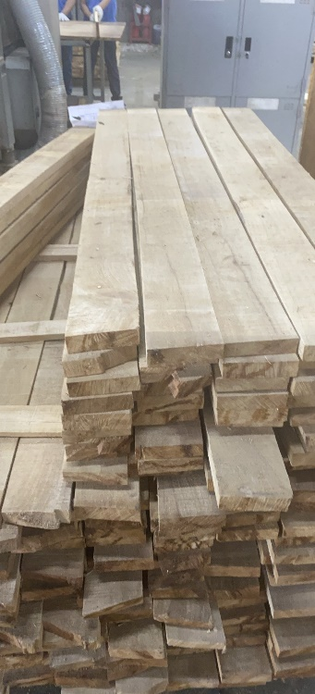
Tạo hình:  Tiếp theo, gỗ phôi sẽ được đưa vào công đoạn tạo hình thô (cưa, cắt, tiện) theo các kích thước yêu cầu.  Công đoạn này sử dụng máy cưa, cắt. Trong quá trình hoạt động của máy sẽ phát sinh gỗ vụn, mạt cưa, bụi gỗ và tiếng ồn. Với mỗi dòng sản phẩm khác nhau, tùy thuộc vào yêu cầu của khách hàng, các dây chuyền máy sẽ được lắp các chi tiết sản xuất tương ứng như lưỡi cưa, kẹp vít, giấy nhám,… đảm bảo độ linh động khi sản xuất các dòng sản phẩm khác nhau.  Gỗ vụn, mạt cưa rơi vãi dưới sàn sẽ được thu gom, quét dọn vào thùng chứa, sau đó đưa đến kho chứa chất thải công nghiệp vào cuối ca. Bụi gỗ phát sinh từ công đoạn này được thu gom dẫn về hệ thống xử lý bụi. | Máy cắt:  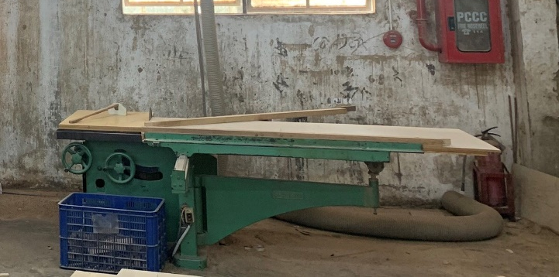  Máy tiện:  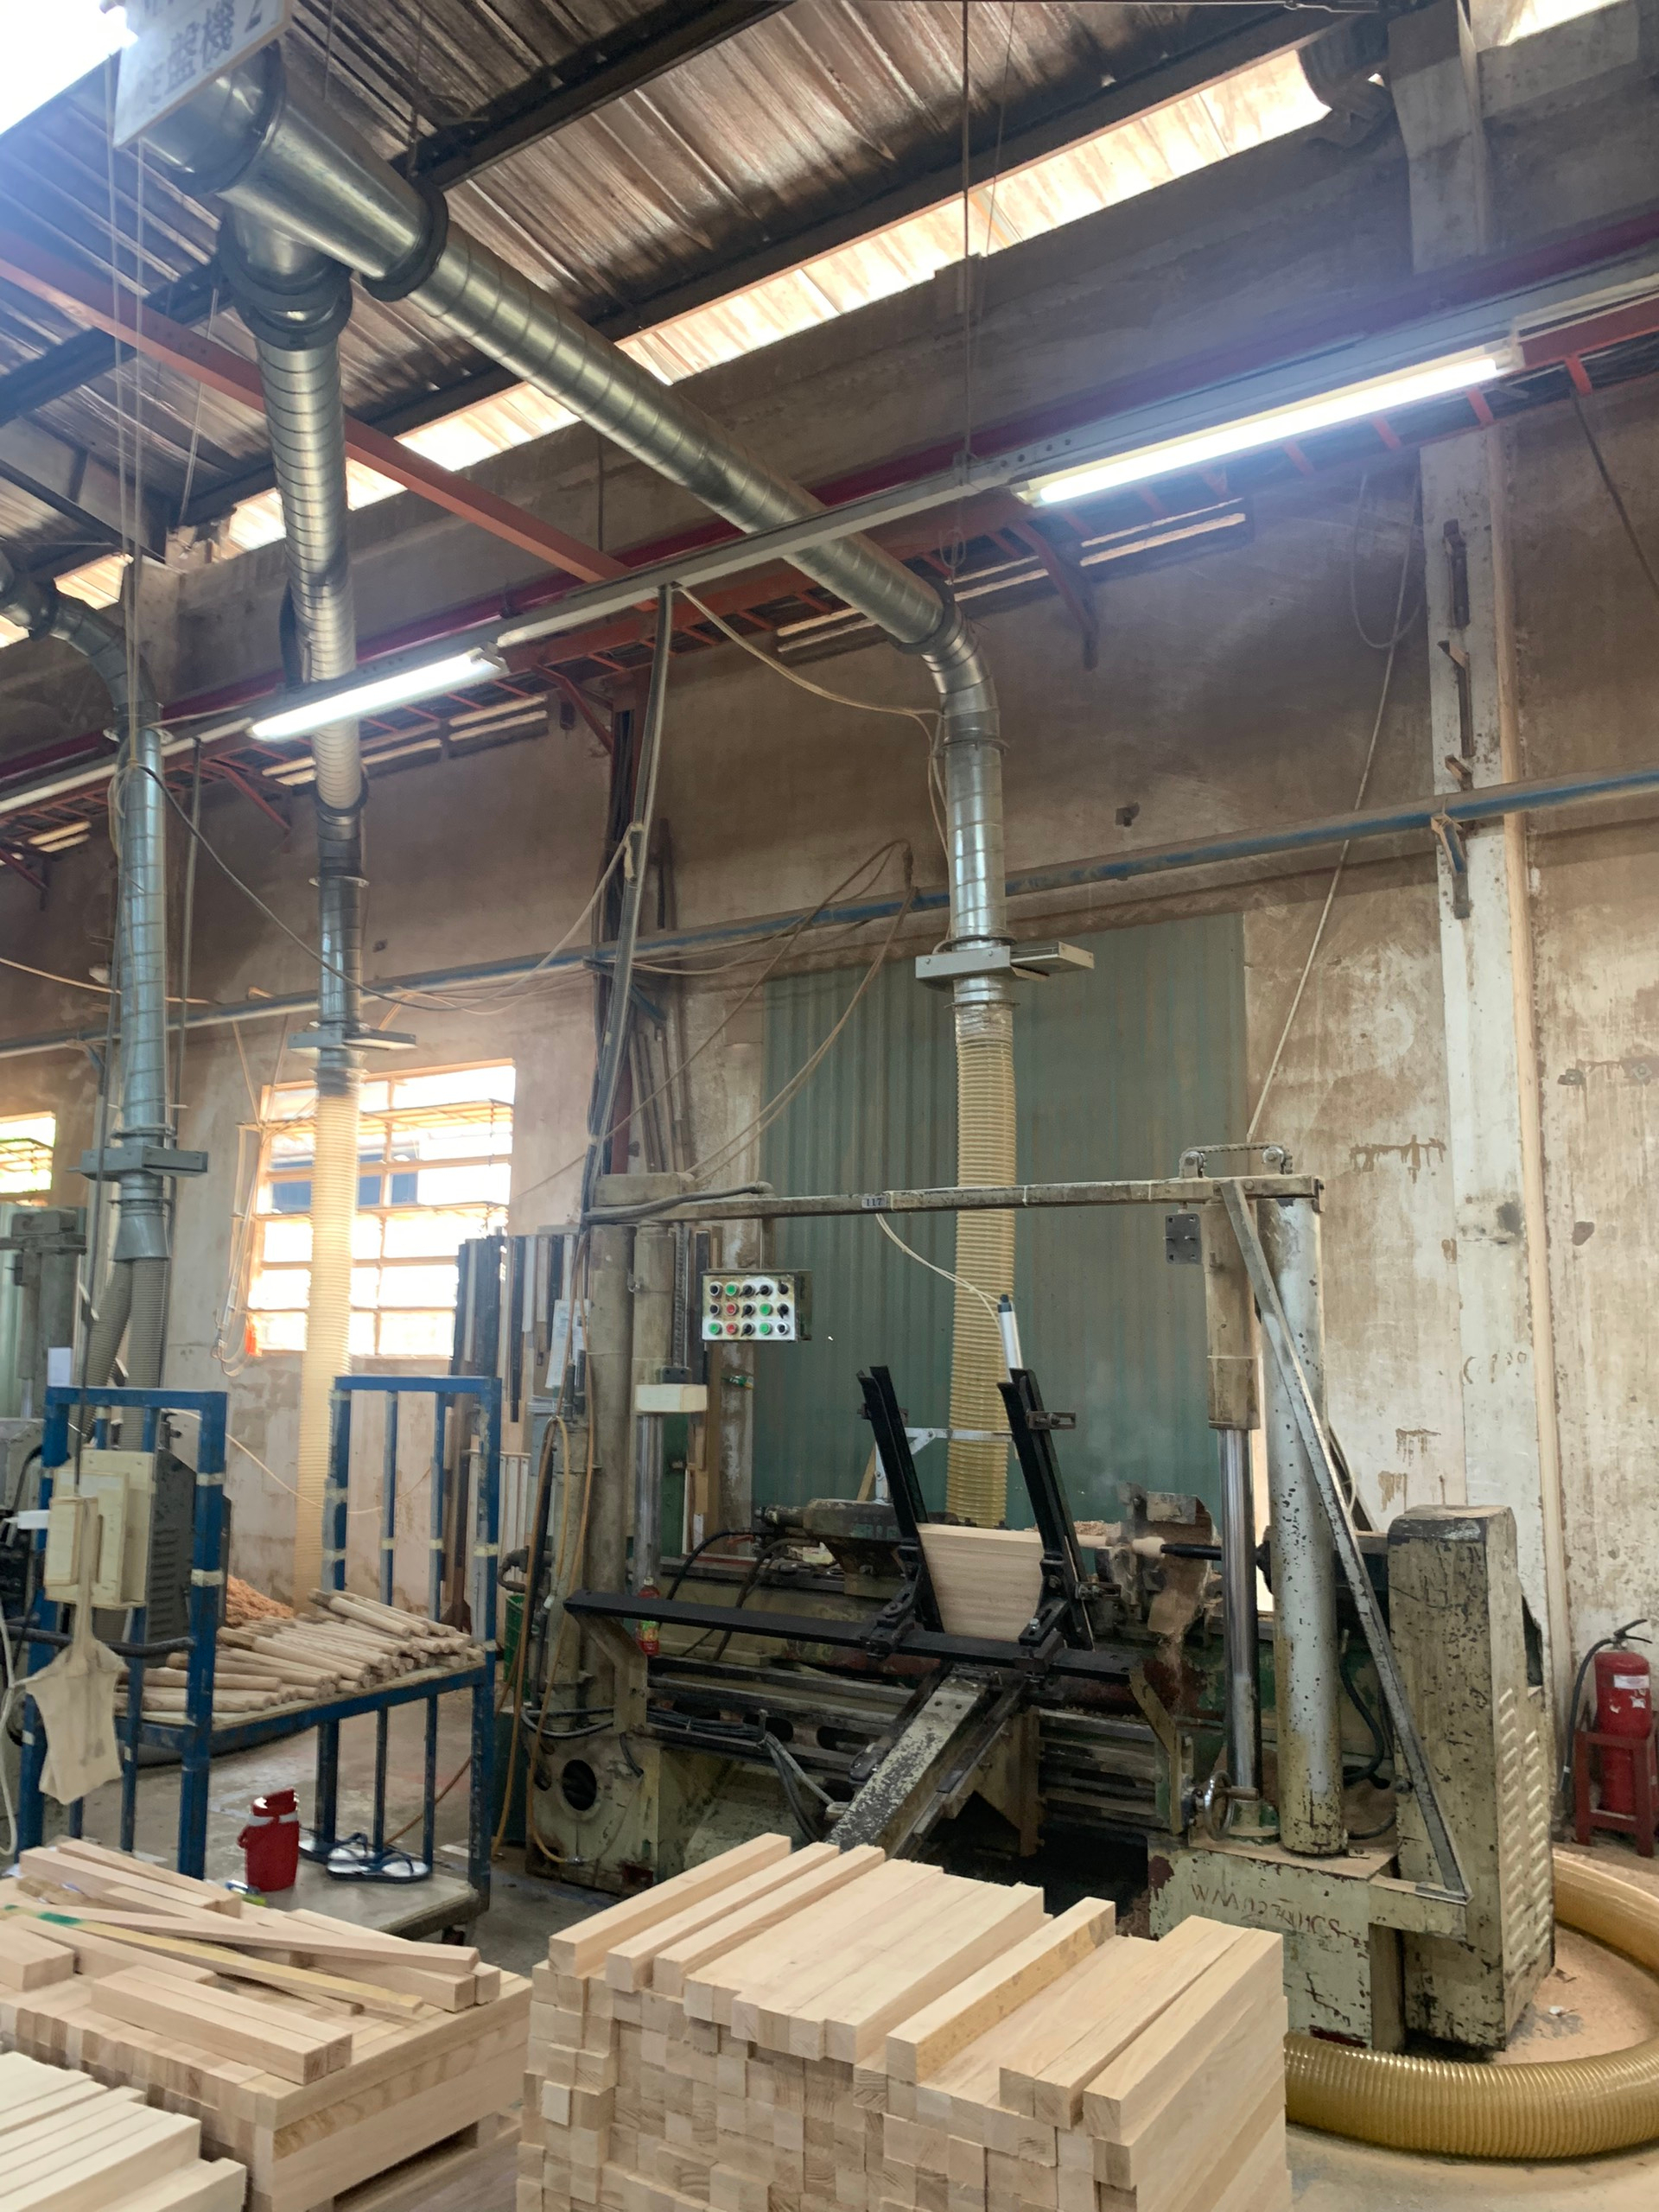
Rong, bào:  Sau đó, chi tiết gỗ sẽ tiếp tục được đưa qua công đoạn rong, bào để tạo độ bằng phẳng ban đầu. Tại công đoạn này phát sinh gỗ vụn, mạt cưa, bụi gỗ và tiếng ồn.  Gỗ vụn và mạt cưa thải được sử dụng làm nguyên liệu đốt của lò hơi. | Máy bào: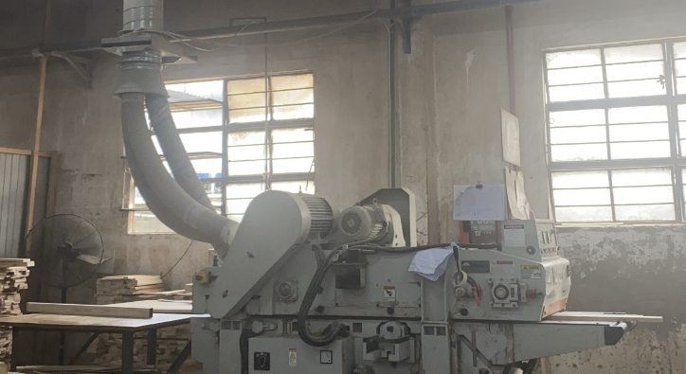  Máy rong:  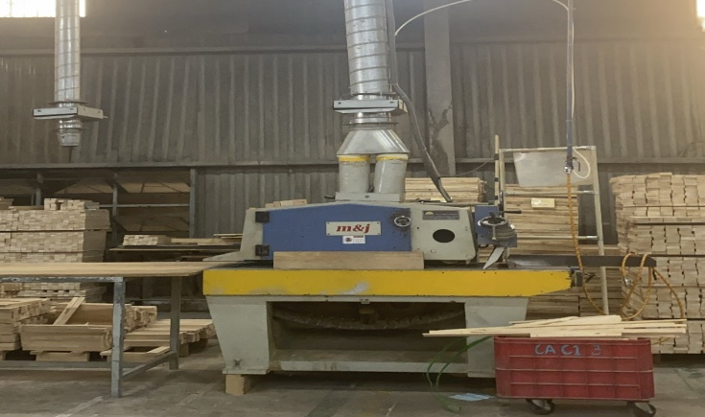
Tạo chi tiết cong
Để tạo các chi tiết cong cho sản phẩm, gỗ thanh nguyên liệu sẽ được luộc để làm mềm, sau đó qua máy uốn để tạo độ cong cho chi tiết.
Cơ sở hiện có 6 buồng luộc gỗ, mỗi buồng có thể tích 1,2 m³, thời gian luộc 4 tiếng/mẻ, một ngày thực hiện được 2 mẻ. Khi luộc cần phải để gỗ xen kẽ không xếp chồng kín lên nhau. Xếp một miếng gỗ kế tiếp là một vật dụng khác để tạo khe hở giữa các miếng gỗ. Nếu xếp chập lên nhau nước không thể luồn qua, nhiệt độ không đều sẽ ảnh hưởng đến chất lượng gỗ.
Lăn keo:  Bề mặt chi tiết gỗ đã được rong, bào bằng phẳng sẽ chuyển sang công đoạn lăn keo. Các chi tiết gỗ được để trên hệ thống truyền động và keo sẽ trải đều trên các chi tiết gỗ. Ở công đoạn này chủ yếu phát sinh ra hơi keo. | Máy lăn keo:  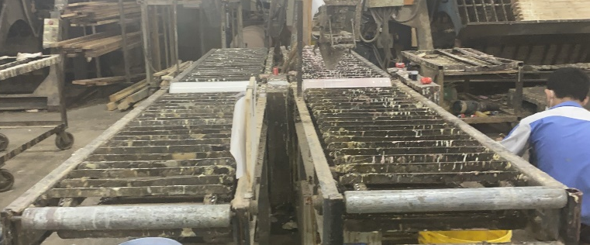
Ghép:  Các thanh gỗ sau khi đã được bôi keo tự động sẽ được chuyển qua máy ép thủy lực để thực hiện ghép thành những tấm lớn để tạo thành mặt bàn, ghế, … | Máy ghép thủy lực:  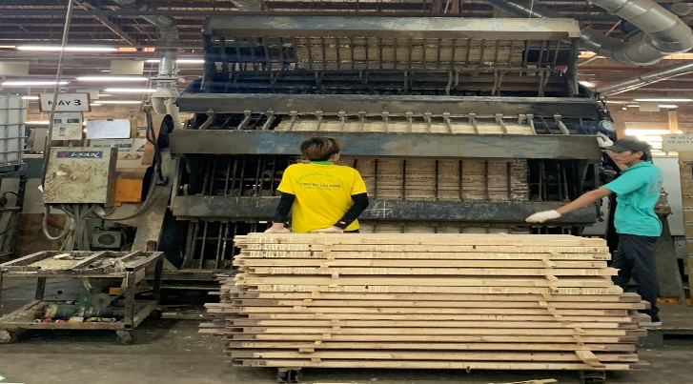
Sấy:  Sau khi ghép thành những tấm gỗ có kích thước lớn, tiếp tục chuyển qua công đoạn sấy để đảm bảo cho keo được khô và đạt được độ ẩm của gỗ theo yêu cầu.  Công đoạn sấy được thực hiện sấy bằng hơi hoặc sấy bằng nhiệt. Nhiệt độ sấy khoảng từ 50 – 70°. Và sẽ phát sinh ra nhiệt trong quá trình sấy. | Khu vực sấy:  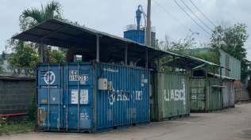
Chà nhám:  Để bề mặt gỗ được nhẵn, láng bóng và dễ bắt sơn, các chi tiết gỗ sẽ được đưa qua công đoạn chà nhám, thực hiện bằng các máy chà nhám khép kín, cửa máy có bố trì gờ chắn bụi để hạn chế bụi phát sinh ra bên ngoài.  Sau đó, các chi tiết gỗ được kiểm tra: đối với chưa đạt yêu cầu về hình dáng, bề mặt nhẵn bóng,… sẽ được đưa lại chỉnh sửa ở các công đoạn trước; đối với các chi tiết bị khuyết điểm nhỏ như bề mặt bị lỗ mọt, lỗ đinh, thiếu phôi,… sẽ được công nhân trám trét bằng hỗn hợp keo 502 trộn với mùn cưa và đưa lại công đoạn chà nhám để làm nhẵn bóng bề mặt. | Máy chà nhám:  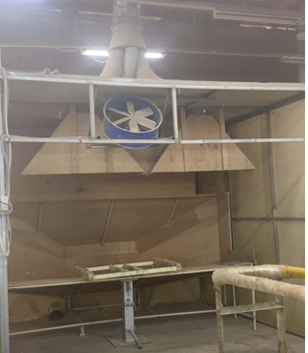  Máy nhám đè:  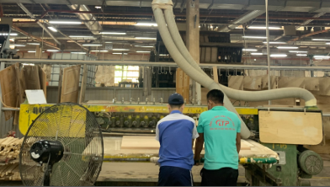
Lắp ráp 1  Đối với các sản phẩm nhỏ như ghế thì được lắp ráp trước sơn, chi tiết của sản phẩm lớn được phun sơn rồi sau đó mới lắp ráp thành bộ hoàn chỉnh.  Sơn: |  | Buồng phun sơn:  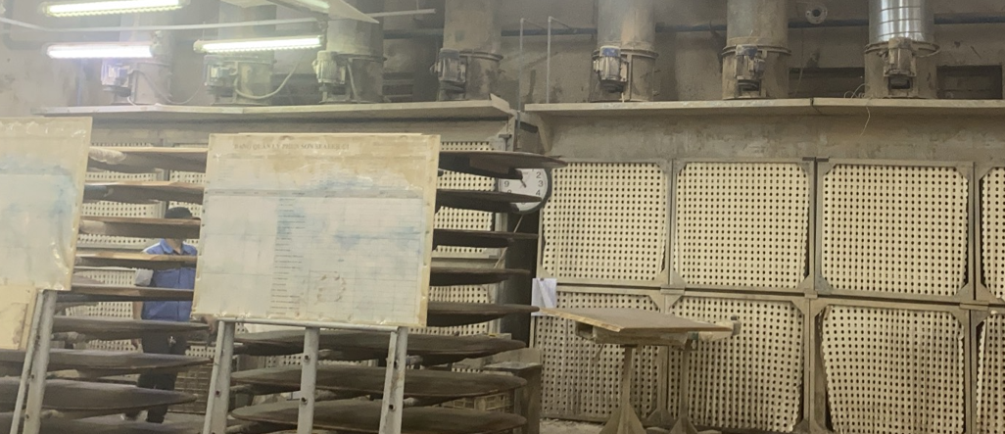
Sau khi đã được chà nhám tạo ra các tấm gỗ đạt yêu cầu. Tiến hành thực hiện sơn lót 1 lớp để tạo cho gỗ có 1 lớp bảo vệ, tránh mối mọt, ẩm nước, mục nát từ bên trong và tăng độ bền cho gỗ.
Quá trình sơn được thực hiện tại 10 buồng phun sơn, có phát sinh bụi sơn và hơi dung môi. Bụi sơn phát sinh sẽ được hấp thụ bằng giấy lọc bụi sơn, còn hơi dung môi sẽ được hấp thụ bằng 2 lớp than hoạt tính lắp trên từng ống thải.
Kiểm tra:  Các chi tiết sản phẩm hoàn chỉnh được kiểm tra, nếu sản phẩm không đạt yêu cầu sẽ được đưa trở lại các công đoạn trước để chỉnh sửa lại. Sau kiểm tra: Các chỉ tiết để sản xuất giường, ghế đạt yêu cầu được chuyển thẳng đến khâu đóng gói. Các chi tiết để sản xuất tủ và sản phẩm bàn hoàn chỉnh chưa bao gồm tay nắm được chuyển đến khâu lắp ráp 2 trước khi chuyển đến khâu đóng gói. |  | 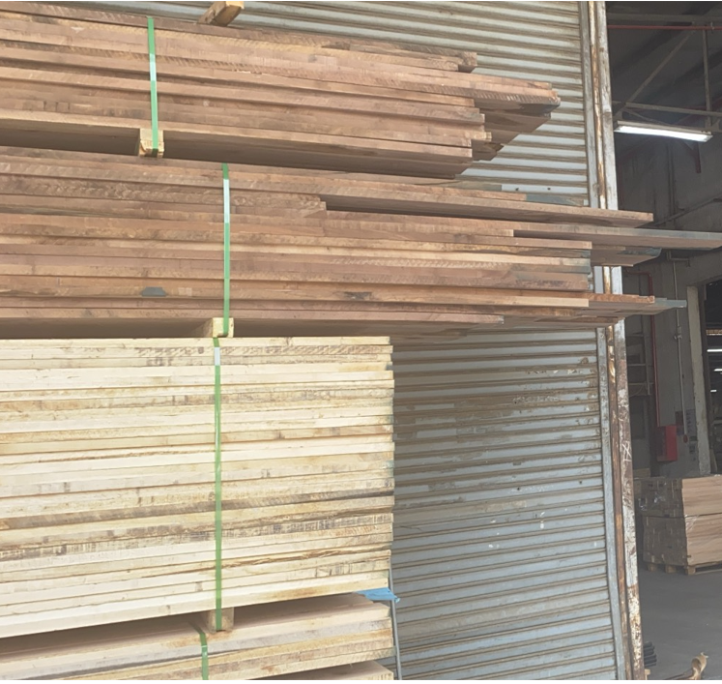
Lắp ráp 2:
Tại đây, các chi tiết để sản xuất tủ được công nhân lắp ráp lại với nhau thành một sản phẩm hoàn chỉnh bao gồm cả tay nắm, bọc đệm,… trước khi đóng gói.
Đóng gói:
Nguyên liệu sử dụng để đóng gói là màng nylon, thùng carton,… để đóng gói hoàn chỉnh trước khi xuất hàng.

Sản phẩm của cơ sở
Sản phẩm của cơ sở là các sản phẩm gia dụng hoàn thiện được sản xuất bằng gỗ như: giường, tủ, bàn, ghế

Nguyên liệu, nhiên liệu, vật liệu, phế liệu (loại phế liệu, mã HS, khối lượng phế liệu dự kiến nhập khẩu), điện năng, hóa chất sử dụng, nguồn cung cấp điện, nước của cơ sở

Vật liệu, nguyên liệu và hóa chất của cơ sở
- Nhu cầu sử dụng nguyên liệu của cơ sở
Bảng 1.2. Nguyên liệu sử dụng của cơ sở
STT | Nguyên liệu | Thành phần, tính chất | Khối lượng |  | Định mức hao hụt | Nguồn gốc
STT | Nguyên liệu | Thành phần, tính chất | (m³/năm) | (Tấn/năm) | Định mức hao hụt | Nguồn gốc
1 | Gỗ tràm sấy | - Thành phần: Xenluloze  - Hình dạng: dạng thanh hoặc dạng tấm  - Đã được sấy đạt độ ẩm yêu cầu  - 1 m³ gỗ tương đương 0,7 tấn | 130 | 91 | 10% | Việt Nam
2 | Gỗ tần bì |  | 165 | 115,5 | 10% | Việt Nam
3 | Gỗ dẻ gai xẻ |  | 125 | 87,5 | 10% | Việt Nam
4 | Gỗ cao su |  | 2.900 | 2.030 | 10% | Việt Nam
5 | Gỗ sồi |  | 3.300 | 2.310 | 10% | Việt Nam/ Mỹ
6 | Gỗ óc chó xẻ |  | 1.600 | 1.120 | 10% | Việt Nam/ Mỹ
(Nguồn: Công ty TNHH Cerubo)
- Hóa chất sử dụng của cơ sở
Bảng 1.3. Hóa chất sử dụng của cơ sở
STT | Nguyên liệu | Định mức sử dụng | Khối lượng sử dụng (tấn/năm) | Xuất xứ
Hóa chất trong sản xuất
1 | Sơn PU thinner CT339 | - | 2 | Nhật Bản
2 | Dung môi pha sơn | - | 10 | Việt Nam
3 | Giấy nhám | - | 0,5 | Việt Nam
4 | Keo 502 | - | 1 | Việt Nam
Hóa chất trong xử lý nước thải
1 | PAC (Poly Alumin Clorua) | 0,15 kg/m³ nước thải | 1,8 | Việt Nam
2 | Polymer | 0,005 kg/m³ nước thải | 0,06 | Việt Nam
3 | Xút | 0,15 kg/m³ nước thải | 1,8 | Việt Nam
4 | Chlorin | 0,01 kg/m³ nước thải | 0,12 | Việt Nam
(Nguồn: Công ty TNHH Cerubo)
- Thông tin sử dụng hóa chất
Bảng 1.4. Thông tin hóa chất sử dụng
TT | Tên hóa chất | Thành phần | Số CAS | Đặc tính nguy hại
Hóa chất trong sản xuất
1 | Sơn PU Thinner CT339 | + n-butyl acetate: 10 –20% | 123-86-4 | Tính nguy hại: Gây ức chế hệ thần kinh trung ương, kích ứng cho mắt, da, hệ hô hấp. Gây độc tính cho các sinh vật sống trong nước.
1 | Sơn PU Thinner CT339 | + 2-ethoxylethyl acetate: 20% | -
1 | Sơn PU Thinner CT339 | + diacetone alcohol: 20 – 30% | -
1 | Sơn PU Thinner CT339 | + Các thành phần khác: 20 – 30% | -
2 | Keo 502 | + Cyanoacrylate 50% | - | Tính chất vật lý: Dạng lỏng, không màu.  Tính nguy hại: Gây hại cho mắt, da, hệ hô hấp
2 | Keo 502 | + Methylence chloride 15% | -
2 | Keo 502 | + Etyl acetate 35% | -
3 | Dung môi pha sơn | Thành phần: Toluen  CTHH: C₆H₅CH₃ | 108-88-3 | Tính chất vật lý: Dạng lỏng, không màu, mùi xăng thơm, dễ cháy  Tính nguy hại: Kích ứng với da, mắt, gây độc nếu hít phải
3 | Dung môi pha sơn | Thành phần: Butyl Acetate CTHH: CH₃COOC₄H₉ | 123-86-4 | Tính chất vật lý: Dạng lỏng, không màu, mùi thơm trái chuối, rất dễ cháy  Tính nguy hại: Có thể gây buồn ngủ hoặc chóng mặt, choáng váng; phơi nhiễm liên tục có thể làm khô hoặc nứt nẻ da; kích ứng mắt vừa phải
Hóa chất trong xử lý nước thải
1 | PAC (Poly Alumin Clorua) | CTHH: [Al₂(OH)_{n}Cl_{6-n}]_{m} | 1327-41-9 | Tính chất vật lý: Dạng bột, màu vàng, không có mùi đặc trưng.  Tính nguy hại: Gây kích ứng mắt, da, hệ hô hấp, miệng và dạ dày.
2 | Polymer | CTHH: CONH₂[CH₂-CH-]_{n} | 9003-05-8 | Tính chất vật lý: Dạng bột, màu trắng đục  Tính nguy hại: Gây kích thích, khó chịu cho mắt và da
3 | Xút | CTHH: NaOH | 1310-73-2 | Tính chất vật lý: Dạng bột, màu trắng.  Tính nguy hại: Là chất ăn mòn, nguy hiểm, độc hại. Có thể gây chết người nếu nuốt phải, gây bỏng nếu tiếp xúc, khi hít phải gây hại cho cơ thể.
- Nhiên liệu sản xuất của cơ sở
Nhiên liệu sử dụng tại cơ sở là gas LPG, dầu DO, dầu nhớt,… được trình bày cụ thể theo bảng sau:
Bảng 1.5. Nhiên liệu sử dụng của cơ sở
STT | Nhiên liệu | Thành phần, tính chất | Khối lượng
1 | Gas LPG (để nấu ăn) | - LPG không màu, không mùi, không độc hại.  - Thành phần hóa học chủ yếu: các hydrocacbon parafin (C_{n}H_{2n+2}) | 810 kg/năm
2 | Dầu nhớt (dùng cho bảo trì) | - Hòa tan tốt, cặn, muội than  - Không ăn mòn máy móc, bền hóa học  Bền hóa học và sinh học, dẫn nhiệt tốt  - Khối lượng triêng: 0,89kg/l | 525 lít/năm = 467,25 kg/năm
3 | Dầu DO (sử dụng cho máy phát điện, xe nâng) | - Thành phần: Hỗn hợp hydrocacbon: S< 0,5%, chỉ số cetan > 50; độ tro (% kl) < 0,1% kl.  - Màu sắc: vàng nhạt  - Mùi nhẹ; điểm sôi từ 160 - 140°C  - Điểm nóng chảy: 6 °C  - Nhiệt độ tự cháy: 260°C  - Khối lượng triêng: 0,87kg/l | 330 lít/năm = 287,1 kg/năm
(Nguồn: Công ty TNHH Cerubo)

Nguồn cung cấp nước của cơ sở
- Nguồn cung cấp
Nguồn nước được cấp từ Chi nhánh cấp nước Thủ Dầu Một – Công ty cổ phần nước – Môi trường Bình Dương.
- Nhu cầu sử dụng
Nhu cầu sử dụng nước được tính trung bình từ tháng 01/2022 – 05/2022 theo hóa đơn tiền nước của Công ty khoảng 2.400 m³/tháng
- Nước cấp cho nhu cầu sử dụng thường xuyên:
Bảng 1.6. Nhu cầu sử dụng nước tại cơ sở
STT | Mục đích sử dụng nước | Quy mô | Lưu lượng sử dụng | Lưu lượng thải | Ghi chú
STT | Mục đích sử dụng nước | Quy mô | m³/ngày |  | Ghi chú
1 | Nước sinh hoạt | 150 người  110lít/ngày/người | 16,5 | 16,5 | Theo QCVN 01:2021/BXD Quy chuẩn kỹ thuật Quốc gia về Quy hoạch xây dựng.
2 | Nước nấu ăn | 150 suất/bữa ăn  2 bữa ăn/ngày  25 lít/suất | 7,5 | 7,5
3 | Nước tưới cây xanh | 2.400 m²  3 lít /m²/ngày | 7,2 | -
4 | Nước dùng cho hệ thống xử lý khí thải lò hơi | - | 1 | 1 | -
5 | Nước cấp cho lò hơi | 1,5 tấn/h × 24h/ngày × m³/ngày × 70% | 25,2 | - | Lò hơi: 1,5 tấn/giờ  Hiệu suất lò: 70%
6 | Nước giải nhiệt | Thực tế sử dụng | 5 | - | -
7 | Nước luộc gỗ | Hao hụt 20 % | 9,6 | 7,7 | - 6 buồng gỗ  - Thể tích một buồng gỗ: 1,2 m³.  - Thể tích nước cần cho 1 buồng: 0,8 m³/mẻ  - 1 ngày sử dụng khoảng 2 mẻ luộc gỗ
Tổng |  |  | 72 | 32,7 | -
- Nước cấp cho hệ thống chữa cháy:
Theo QCVN 06:2020/BXD, khi có sự cố cháy, lượng nước cần chữa cháy có lưu lượng q = 10 lít/s, số đám cháy xảy ra đồng thời là 1 đám cháy, thời gian xảy ra đám cháy trong 20 phút. Vậy lưu lượng cần để chữa cháy là:
Q_{cc} = 12 m³/sự cố cháy
Cơ sở sản xuất đã bố trí bể chứa nước 60 m³ để phục vụ khi có sự cố cháy. Với lưu lượng nước dự phòng này có thể chữa cháy trong 1,5 giờ.

Nguồn cung cấp điện của cơ sở
- Nguồn cung cấp
Nguồn cấp điện vào công trình được lấy từ nguồn điện lưới quốc gia.
- Nhu cầu sử dụng:
Lượng điện năng tiêu thụ cho các mục đích sau:
- Sử dụng để vận hành máy móc, thiết bị phục vụ sản xuất.
- Sinh hoạt của công nhân viên (thắp sáng, máy lạnh, máy quạt,…)
Nhu cầu sử dụng điện cần thiết cần dùng cho Cơ sở khoảng 150.000 KWH/tháng (được tính trung bình từ tháng 12/2021 đến tháng 05/2022). Để đảm bảo nguồn điện dự trữ cho sever và các kho chứa, hiện nay tại nhà máy có 01 máy phát điện với công suất 500 KVA.

Các thông tin khác liên quan đến cơ sở

Vị trí địa lý của cơ sở
- Phía Đông giáp: đường Bình Chuẩn 42
- Phía Tây giáp: Lò gốm
- Phía Nam giáp: Công ty gỗ Trần Đức
- Phía Bắc giáp: Nhà dân
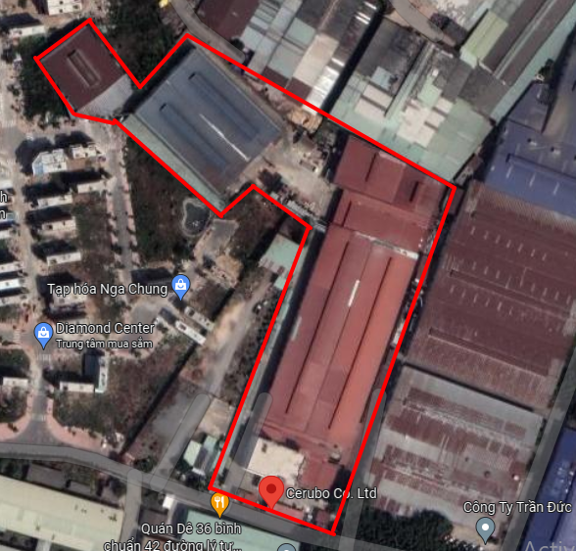
Hình 1.2. Vị trí của cơ sở được chụp từ bản đồ vệ tinh
(Nguồn: Google map)

Các hạng mục công trình của cơ sở
Diện tích đất: 11.793,5 m²
Quy hoạch sử dụng đất và các hạng mục công trình chính của cơ sở được thể hiện trong bảng sau.

Bảng 1.7. Các hạng mục công trình của cơ sở
STT | Hạng mục công trình | Diện tích (m²) | Tỷ lệ
HẠNG MỤC CÔNG TRÌNH CHÍNH
1 | Nhà xưởng A (xưởng gia công) | 4.736,5 | 40,16
2 | Nhà xưởng B (kho chứa gỗ nguyên liệu) | 500 | 4,24
3 | Nhà xưởng C (làm hàng phôi) | 2.394 | 20,30
HẠNG MỤC CÔNG TRÌNH PHỤ
1 | Nhà bảo vệ | 15 | 0,13
2 | Văn phòng | 420 | 3,56
3 | Nhà ăn | 468 | 3,97
4 | Phòng bảo trì | 18 | 0,15
5 | Nhà giữ xe | 25 | 0,21
6 | Nhà vệ sinh | 30 | 0,25
7 | Đường giao thông | 590 | 5,00
HẠNG MỤC CÔNG TRÌNH BẢO VỆ MÔI TRƯỜNG
1 | HTXL bụi gỗ | 20 | 0,17
2 | HTXL khí thải buồng sơn | 9 | Trong xưởng A
3 | HTXL khí thải lò hơi 1,5 tấn hơi/giờ | 12 | 0,10
4 | HTXL nước thải | 144 | 1,22
5 | Nhà chứa chất thải | 21 | 0,18
6 | Cây xanh | 2.400 | 20,35
Tổng |  | 11.793,5 | 100,00

Danh mục máy móc thiết bị sử dụng trong quá trình sản xuất
Máy móc thiết bị của Nhà máy được thống kê như sau:
Bảng 1.8. Máy móc thiết bị trong giai đoạn hoạt động
TT | Tên máy | Số lượng | Xuất xứ | Tình trạng
 | Máy ép cong | 8 | Cerubo | 70%
 | Máy ép nguội | 2 | Nhật Bản | 80%
 | Máy ép cao tầng | 1 | Nhật Bản | 80%
 | Máy ép nguội honey comb | 1 | Nhật Bản | 80%
 | Máy NC | 5 | Nhật Bản | 90%
 | Lò hơi 1,5 tấn/giờ | 1 | Việt Nam | 65%
 | Nồi luộc 01 | 6 | Việt Nam | 65%
 | Nồi hấp 01 | 2 | Việt Nam | 65%
 | Nồi hấp áp suất | 1 | Việt Nam | 65%
 | Tủ sấy gỗ | 2 | Việt Nam | 70%
 | Container sấy | 3 | Việt Nam | 70%
 | Máy sấy hơi | 3 | Đài Loan | 85%
 | Máy hơi 37KW | 3 | Nhật Bản | 70%
 | Máy tubi | 3 | Trung Quốc | 65%
 | Máy bào thẳm | 1 | Đài Loan | 70%
 | Máy tiện | 4 | Đài Loan | 65%
 | Máy tuốt chốt | 1 | Đài Loan | 70%
 | Máy vuốt | 1 | Đài Loan | 65%
 | Máy khoan bàn | 1 | Đài Loan | 65%
 | Máy khoan Side boring 1 đầu | 1 | Đài Loan | 70%
 | Máy khoan Top boring 1 đầu | 1 | Đài Loan | 100%
 | Máy khoan tay | 1 | Đài Loan | 70%
 | Máy slotting thẳng đứng | 1 | Trung Quốc | 70%
 | Máy cưa lọng nằm lớn | 1 | Đài Loan | 80%
 | Máy cắt sắt | 1 | Việt Nam | 40%
 | Máy cắt bàn nghiêng | 1 | Đài Loan | 70%
 | Máy cắt mặt bàn tự động | 1 | Đài Loan | 70%
 | Máy cắt 2 đầu tự động | 2 | Đài Loan | 60%
 | Máy cắt di chuyển bàn | 2 | Nhật Bản | 75%
 | Máy cắt hơi | 15 | Malaysia | 50%
 | Máy cắt treo | 1 | Malaysia | 50%
 | Máy cắt finger | 2 | Đài Loan | 80%
 | Máy ghép thủy lực | 2 | Đài Loan | 80%
 | Máy ghép cảo | 4 | Cerubo | 50%
 | Máy ghép khung | 1 | Cerubo | 60%
 | Máy ghép finger | 1 | Đài Loan | 70%
 | Máy nhám băng | 2 | Nhật Bản | 70%
 | Máy nhám chổi | 1 | Đài Loan | 70%
 | Máy nhám thùng 3 cầu | 2 | Đài Loan | 70%
 | Máy nhám tiện tròn nhỏ | 1 | Đài Loan | 65%
 | Máy nhám xước | 1 | Đài Loan | 60%
 | Máy nhám đè hơi | 2 | Nhật Bản | 60%
 | Máy nhám cạnh | 3 | Nhật Bản | 50%
 | Máy rong 1 dao | 8 | Đài Loan | 60%
 | Máy rong nhiều dao | 8 | Đài Loan | 70%
 | Máy bào 4 mặt | 1 | Nhật Bản | 60%
 | Máy bào 2 mặt | 3 | Đài Loan | 70%
 | Máy mài dao cho máy tubi | 1 | Đài Loan | 40%
 | Máy mài dao máy tiện | 1 | Việt Nam | 60%
 | Máy mài dao máy router | 1 | Đài Loan | 40%
 | Máy mài lưỡi cưa mâm | 1 | Đài Loan | 60%
 | Máy mài mũi khoan | 1 | Cerubo | 60%
 | Máy lăn keo | 5 | Việt Nam | 65%
 | Máy dán veneer | 2 | Đài Loan | 80%
 | Máy router | 2 | Nhật Bản | 80%
 | Tháp giải nhiệt | 1 | Việt Nam | 90%
 | Máy hút bụi 30HP | 1 | Việt Nam | 65%
 | Máy hút bụi 10HP | 1 | Việt Nam | 60%
 | Máy hút bụi 150HP | 1 | Việt Nam | 100%
 | Máy hút bụi 75HP | 1 | Việt Nam | 100%
 | Máy hút bụi 50HP | 3 | Việt Nam | 100%
 | Xe nâng dầu | 3 | Nhật Bản | 80%
 | Xe nâng điện | 3 | Nhật Bản | 40%
 | Máy cứu hỏa bằng dầu(disel) | 1 | Nhật Bản | 100%
 | Máy cứu hỏa bằng điện 100HP | 1 | Nhật Bản | 100%
 | Máy bơm bù áp | 1 | Nhật Bản | 100%
 | Máy phát điện | 1 | Việt Nam | 70%
(Nguồn: Công ty TNHH Cerubo)

SỰ PHÙ HỢP CỦA CƠ SỞ VỚI QUY HOẠCH, KHẢ NĂNG CHỊU TẢI CỦA MÔI TRƯỜNG

Sự phù hợp của cơ sở với quy hoạch bảo vệ môi trường quốc gia, quy hoạch tỉnh, phân vùng môi trường
Cơ sở sản xuất đã được Sở Tài nguyên và Môi trường tỉnh Bình Dương phê duyệt Đề án bảo vệ môi trường nhà máy sản xuất sản phẩm gỗ gia dụng, công suất 300.000 sản phẩm/năm theo số 114/QĐ-STNMT ngày 16/02/2012 và đã đi vào hoạt động từ năm 2002 tại khu phố Bình Phước A, phường Bình Chuẩn, thị xã Thuận An, tỉnh Bình Dương.
Cơ sở đã được Sở Kế hoạch và Đầu tư tỉnh Bình Dương cấp giấy chứng nhận đầu tư lần đầu 30/06/2011, thay đổi lần thứ 8 ngày 11/01/2021.
Như vậy, cơ sở sản xuất hoàn toàn phù hợp với các quy hoạch, kế hoạch đã được cấp có thẩm quyền phê duyệt và phù hợp với tình hình phát triển kinh tế xã hội của địa phương.

Sự phù hợp của cơ sở đối với khả năng chịu tải của môi trường
Cơ sở sản xuất sản phẩm gỗ gia dụng (bàn, ghế, giường, tủ) không thuộc loại hình sản xuất có nguy cơ gây ô nhiễm môi trường.
- Về môi trường không khí: Hiện trạng môi trường không khí khu vực cơ sở hoạt động chưa bị ô nhiễm, hoạt động của cơ sở phát sinh khí thải không đáng kể.
- Về môi trường đất: cơ sở hoạt động không xả thải chất thải rắn, chất thải nguy hại, nước thải trực tiếp ra môi trường đất, không có các hoạt động có nguy cơ gây ô nhiễm môi trường đất.
- Về môi trường nước: nước thải của Nhà máy được thu gom và xử lý tại HTXL nước thải công suất 40 m³/ngày và đạt Quy chuẩn QCVN 40:2011/BTNMT, cột A, kq=0,6, kf=1,2.
Như vậy, nhìn chung cơ sở đặt tại vị trí này là phù hợp với khả năng chịu tải của môi trường.

KẾT QUẢ HOÀN THÀNH CÁC CÔNG TRÌNH, BIỆN PHÁP BẢO VỆ MÔI TRƯỜNG

Công trình, biện pháp thoát nước mưa, thu gom và xử lý nước thải

Thu gom, thoát nước mưa
Công ty đã xây dựng hệ thống thu gom nước mưa trên mái từ các khu nhà và nước mưa từ các mặt đường giao thông nội bộ cũng như sân bãi vào hệ thống mương thoát nước mưa chung của khu vực tự chảy ra vị trí đấu nối nước mưa chung trên đường Bình Chuẩn 42. Mương thoát nước mưa được bố trí dọc theo khu nhà xưởng A của Công ty.
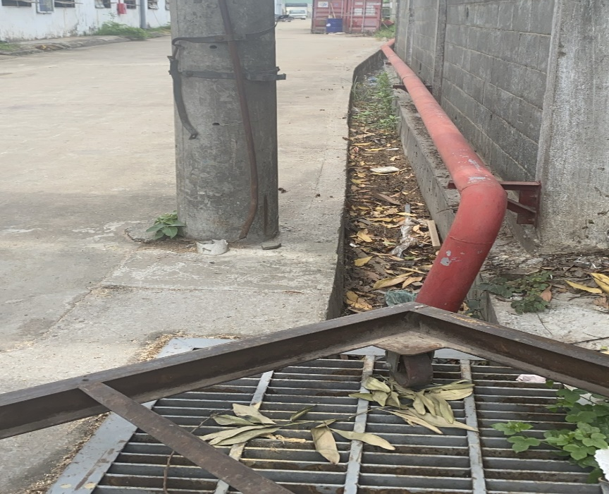
Hình 3.1. Mương thoát nước mưa của Nhà máy
Bảng 3.1. Thông số mương thoát nước mưa
Thông số | Thông số kỹ thuật
Bề rộng | 400 (mm)
Độ sâu | 500 (mm)
Chiều dài | 24,8 m
Vật liệu | Bê tông
Bảng 3.2. Tọa độ vị trí đấu nối
nước mưa
X | Y
1215315,0 | 606481,4

Thu gom, thoát nước thải
- Công trình thu gom nước thải:

Nước thải sản xuất
Nước thải sinh hoạt
Đạt QCVN 40:2011/BTNM, cột A, k_{q}=0,6, k_{f}=1,2
HTXL nước thải của cơ sở công suất 40 m³/ngày
Hệ thống thoát nước mưa khu vực
Xử lý sơ bộ tại cụm bể hóa lý
Hình 3.2. Sơ đồ thu gom, thoát nước thải tổng thể của cơ sở
- Nước thải từ quá trình ăn uống, rửa tay chân được thu gom về bể tách dầu rồi sau đó được gộp chung với nước thải sản xuất và vào hệ thống xử lý nước thải của Công ty.
- Nước thải vệ sinh được đưa qua bể tự hoại và sau đó được nhập chung vào hệ thống xử lý nước thải của Công ty.
- Nước thải sản xuất từ hệ thống XLKT lò hơi và nồi luộc gỗ được thu gom riêng dẫn về hệ thống tiền xử lý nước thải sản xuất, sau đó nhập chung với nước thải sinh hoạt xử lý tại HTXL nước thải của cơ sở công suất 40 m3/ngày.
- Hệ thống thu gom nước thải: Ống thu gom nước thải là ống được làm bằng vật liệu BTCT với Ø60.
- Công trình thoát nước thải:
Nước thải sau xử lý được đấu nối vào hố ga thoát nước mưa bằng ống BTCT, Ø60 với chiều dài khoảng 30 m.
- Điểm xả nước thải sau xử lý:
Hố ga thoát nước mưa nằm trên đường Bình Chuẩn 42.

Xử lý nước thải
- Bể tự hoại:
Bể tự hoại 3 ngăn có dạng hình chữ nhật, được xây bằng gạch thẻ, đậy bằng tấm đan và được tô trát, đánh nhẵn kỹ bên trong thành và đáy bể bằng vữa xi măng mác 100 dày 25 mm. Nguyên tắc hoạt động của bể là lắng cặn và phân hủy kỵ khí cặn lắng, cặn lắng được giữ lại trong bể từ 6 - 8 tháng, dưới ảnh hưởng của các vi sinh vật, các chất hữu cơ bị phân giải, một phần tạo thành các chất khí và một phần tạo thành các chất vô cơ hòa tan. Hiệu quả xử lý của bể này theo chất lơ lửng đạt 65 - 70% và BOD₅ là 60 - 65%.
Ngăn đầu tiên của bể tự hoại có chức năng tách cặn ra khỏi nước thải. Cặn lắng ở dưới đáy bể bị phân hủy yếm khí khi đầy bể, khoảng 6 tháng sử dụng, cặn này được hút ra theo hợp đồng với đơn vị có chức năng để đưa đi xử lý.
Nước thải và cặn lơ lửng theo dòng chảy sang ngăn thứ hai. Ở ngăn này, cặn tiếp tục lắng xuống đáy, nước được vi sinh yếm khí phân hủy làm sạch các chất hữu cơ trong nước. Sau đó, nước chảy sang ngăn thứ ba rồi dẫn qua 2 ngăn lắng và lọc trước khi chảy ra hố ga thu gom nước thải để dẫn về hố ga đấu nối với KCN. Ưu điểm chủ yếu của bể tự hoại là có cấu tạo đơn giản, quản lý dễ dàng và có hiệu quả xử lý tương đối cao.
Công ty bố trí 7 bể tự hoại, bao gồm: 2 bể ở xưởng A, 2 bể ở xưởng B, 2 bể ở xưởng C và 1 bể ở văn phòng, mỗi bể có thể tích 45,54 m³ với kích thước L$×$D$×$H = 7,16m$×$4,24m$×$1,5m đủ đáp ứng cho các nhu cầu tại cơ sở.
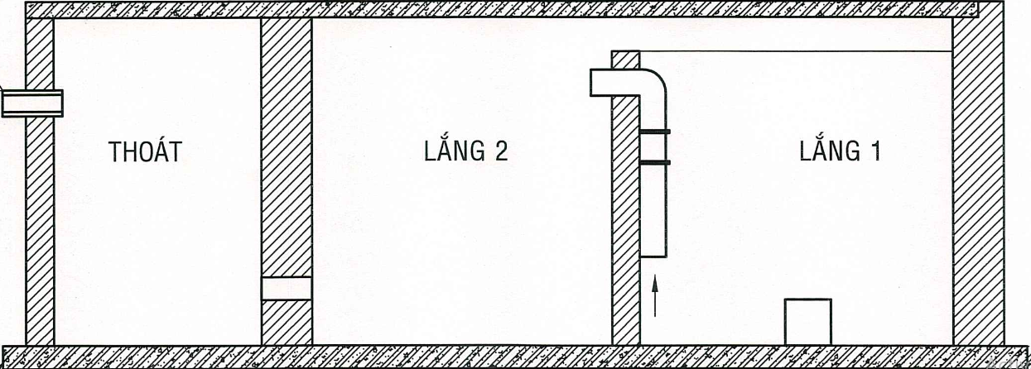
Hình 3.3. Mặt cắt bể tự h oại của Công ty
- Hệ thống xử lý nước thải hiện hữu tại cơ sở
Dựa trên thành phần và tính chất của các loại nước thải, Công ty đã lựa chọn công nghệ xử lý nước thải như sau:
Nước thải sau bể tự hoại; Nước thải từ quá trình rửa tay chân
Bể điều hòa
Bể Anoxic
Bể sinh học hiếu khí 1
Bể sinh học hiếu khí 2
Bể lắng
Bể khử trùng
Bồn lọc áp lực
Đấu nối vào hệ thống thoát nước mưa khu vực
Đạt QCVN 40:2011/BTNMT – Cột A, k_{q}=0,6, k_{f}=1,2
Nước thải sản xuất
Cụm hóa lý tiền xử lý nước thải sản xuất Cụm
PAC
NaOH
Polymer
Bể chứa bùn
Thu gom và xử lý hợp vệ sinh
Bùn dư
Bùn tuần hoàn
Máy thổi khí
Ca(OCl)₂
Hình 3.4. Quy trình HTXL nước thải hiện hữu công suất 40 m³/ngày.đêm

- Thuyết minh quy trình:
Hệ thống tiền xử lý đối với nước thải sản xuất:
Hệ thống tiền xử lý nước thải sản xuất với quy trình như sau:
Nước thải sản xuất (từ lò hơi, nồi luộc gỗ) Bể chứa trung gian Bể chứa nước thải sản xuất Bể keo tụ tạo bông Bể lắng hóa lý Bể điều hòa (nhập chung với nước thải sinh hoạt)
Nước thải được tập trung về bể trung gian rồi được bơm về bể chứa nước thải sản xuất. Tại bể chứa nước thải sản xuất, nước thải được cấp khí để xáo trộn tạo môi trường phản ứng phù hợp sau đó qua các bể phản ứng hóa lý. Từ bể chứa nước thải sản xuất, nước thải được bơm lên bể keo tụ tạo bông.
Tại bể keo tụ tạo bông, hóa chất PAC được châm vào. Dưới tác dụng của hệ thống xáo trộn phù hợp cho mỗi giai đoạn, các hóa chất này sẽ tiếp xúc, phản ứng với các chất ô nhiễm trong nước, tạo thành các bông cặn nhỏ li ti, phân bố khắp bể. Các bông cặn nhỏ li ti va chạm, dính kết vào nhau, tạo nên bông cặn có kích thước và khối lượng lớn hơn ban đầu, có khả năng lắng tốt. Nước thải từ bể tạo bông được đưa sang bể lắng. Tại bể lắng, quá trình lắng cặn diễn ra trong môi trường tĩnh hoàn toàn nhằm tăng cường hiệu suất bể lắng. Sau thời gian lắng nhất định, nước trong bể lắng tách làm hai phần riêng biệt: phần bùn lắng phía dưới bể được bơm sang bể chứa bùn, phần nước sẽ được dẫn qua bể điều hòa để xử lý tiếp cùng với nước thải sinh hoạt.
Đối với nước thải sinh hoạt:
Được thu gom xử lý sơ bộ bằng bể tự hoại trước khi dẫn về bể điều hòa của hệ thống xử lý nước thải xử lý chung với nước thải sản xuất đã qua hệ tiền xử lý.
Bể điều hòa:
Nước thải sau đó được gộp chung vào bể điều hòa, bể điều hòa có nhiệm vụ điều hòa lưu lượng và tải lượng chất ô nhiễm có trong nước thải. Cánh khuấy chìm được lắp đặt trong bể nhằm hạn chế quá trình sa lắng cặn. Trong bể điều hòa có bố trí 01 bơm nước thải nhúng chìm để bơm nước sang bể Anoxic.
Bể Anoxic:
Là bể lọc thiếu khí (cung cấp ít khí) luôn được xáo trộn có các vi sinh vật dị dưỡng hoạt động trong môi trường tùy nghi chuyển hóa N. Từ đó chũng sẽ tiếp nhận và chuyển chất ô nhiễm lơ lửng và hòa tan thành thức ăn. Bể sinh học thiếu khí này có tác dụng tăng cường quá trình oxy hóa amoni và chất hữu cơ đồng thời với quá trình khử Nitrat, phương trình phản ứng như sau:
$${NH}_{3}→ {NO}_{3}→ {NO}_{2}→NO→N_{2}O→N_{2} (gas)$$
Trong đó: Chủng vi sinh hoạt động chủ yếu là Anammox
$${NH}^{4+}+{NO}^{-}→N_{2} \left(gas\right)+2 H_{2}O$$
Bể sinh học hiếu khí 1, 2:
Là công trình đơn vị quyết định hiệu quả xử lý của hệ thống vì phần lớn những chất gây ô nhiễm trong nước thải là những chất hữu cơ dễ bị phân hủy sinh học.
Các vi sinh hiếu khí bám dính lơ lửng, nên mật độ vi sinh trong bể rất cao. Các vi sinh hiếu khí sẽ tiếp nhận oxy và chuyển hóa chất hữu cơ thành thức ăn. Trong môi trường hiếu khí nhờ O2 cấp vào, vi sinh hiếu khí tiêu thụ các chất hữu cơ để phát triển, tăng sinh khối và làm giảm tải lượng ô nhiễm trong nước thải xuống mức thấp nhất.
Ngoài ra, để đảm bảo hàm lượng oxy cũng như các chất dinh dưỡng luôn đủ cho vi sinh vật tồn tại, phát triển. Oxy sẽ được cấp liên tục vào bể 24/24, còn dinh dưỡng sẽ được cấp định kỳ (Nếu như nồng độ chất dinh dưỡng trong nước thải thiếu).
Vi sinh vật phát triển bằng cách nhân đôi. Thời gian cần để phân đôi tế bào thường dao động từ dưới 20 phút đến hằng ngày.
Quá trình chuyển hóa cơ chất. Oxi hóa và tổng hợp tế bào:
$$Chất hữu cơ+ O_{2}→{CO}_{2}+ H_{2}O+tế bào mới+sản phẩm trung gian$$
Nước thải sau bể sinh học hiếu khí tiếp tục chảy sang bể lắng.
Bể lắng:
Nước được phân phối ở đáy và thu nước ở bề mặt bể. Quá trình hoạt động của bể là quá trình liên tục, bùn sinh ra trong quá trình lắng một phần sẽ được đưa về bể Aerotank, bùn dư sẽ được xả về bể chứa bùn, còn phần nước sẽ được đưa vào bể qua ống phân phối trung tâm. Nước sau khi lắng sẽ tràn vào máng thu nước và tự chảy ra nguồn tiếp nhận.
Quá trình khử trùng sẽ được bơm chất khử trùng và ống trung tâm của bể lắng, có tác dụng tiêu diệt các vi sinh vật có trong nước thải. Chất khử trùng được dùng ở đây là Ca(OCl)₂ hoặc nước Javel có nồng độ khoảng 5%.
Bể khử trùng:
Dùng bơm định lượng bơm một lượng chính xác clorua vôi đủ để loại bỏ các loại vi sinh vật gây bệnh trong nước trước khi thải ra môi trường.
Nước thải sau khi xử lý bằng phương pháp sinh học còn chứa khoảng 103 – 105 vi khuẩn trong 100 ml, hầu hết các loại vi khuẩn này tồn tại trong nước thải không phải là vi trùng gây bệnh, nhưng cũng không loại trừ một số loài vi khuẩn có khả năng gây bệnh.
Bồn lọc áp lực:
Cuối cùng nước thải được bơm lên bồn lọc áp lực nhằm loại bỏ hoàn toàn cặn chưa lắng hết ở bể lắng và lượng cặn sinh ra do quá trình khử trùng vi sinh. Nước thải sau khi qua bồn lọc áp lực sẽ đảm bảo đạt QCVN 40:2011/BTNMT, cột A, K= 1,2 sau đó đâu nối vào hệ thống thoát nước mưa khu vực.
- Thông số kỹ thuật của hạng mục xử lý nước thải hiện hữu
Bảng 3.3. Thông số kỹ thuật các hạng mục công trình xử lý nước thải
STT | Hạng mục công trình | Thông số kỹ thuật | Thể tích (m³) | Ghi chú
1 | Bể gom nước thải sản xuất | Kích thước:  L$×$W$×$H=3m $×$2,3m $×$4,3m | 29,67 | - Vật liệu: Xây gạch  - Lăn sơn kết dính  - Tô tường chống thấm  - Sơn chống thấm bề mặt bên ngoài
2 | Cụm bể xử lý hóa lý | Bể phản ứng (keo tụ tạo bông):  D$×$H=0,79m $×$4,3m | 8,4
2 | Cụm bể xử lý hóa lý | Bể lắng hóa lý:  D$×$H=0,79m $×$4,3m | 8,4
3 | Bể điều hòa | Kích thước:  L$×$W$×$H=3,8m $×$2,6m $×$4,3m | 42,48
4 | Bể anoxic | Kích thước:  L$×$W$×$H=1,8m $×$2,6m $×$4,3m | 20,12
5 | Bể hiếu khí 1 | Kích thước:  L$×$W$×$H=3,7m $×$3m $×$4,3m | 47,73
6 | Bể hiếu khí 2 | Kích thước:  L$×$W$×$H=4m $×$3m $×$4,3m | 51,6
7 | Bể lắng sinh học | Kích thước:  L$×$W$×$H=4m $×$2,6m $×$4,3m | 44,72
8 | Bể chứa bùn | Kích thước:  L$×$W$×$H=3m $×$1,3m $×$4,3m | 16,77
9 | Bể khử trùng | Kích thước:  L$×$W$×$H=1,7m $×$2,6m $×$4,3m | 19
(Công ty TNHH Cerubo)
- Các máy móc phục vụ cho hệ thống xử lý nước thải của cơ sở:
Bảng 3.4. Danh mục máy móc thiết bị tại trạm xử lý nước thải
TT | Hạng mục |  | Công suất | Tình trạng máy | Xuất xứ
1 | Bể chứa nước thải | Moto thu gom | 5 HP | Cũ | Việt Nam
2 | Cụm xử lý hóa lý | Motor khuấy | 2 HP | Cũ | Việt Nam
2 | Cụm xử lý hóa lý | Bơm PAC |  | Cũ | Việt Nam
2 | Cụm xử lý hóa lý | Bơm NaOH |  | Cũ | Việt Nam
2 | Cụm xử lý hóa lý | Bơm Polymer |  | Cũ | Việt Nam
3 | Bể điều hòa | Motor thổi khí 1 | 5 HP | Cũ | Việt Nam
3 | Bể điều hòa | Motor thổi khí 2 | 5 HP | Cũ | Việt Nam
4 | Bể anoxic | - | - | - | -
5 | Bể sinh học hiếu khí 1 | Motor thổi khí 1 | 2 HP | Cũ | Việt Nam
5 | Bể sinh học hiếu khí 1 | Motor thổi khí 2 | 2 HP | Cũ | Việt Nam
6 | Bể sinh học hiếu khí 2 | Motor thổi khí 1 | 2 HP | Cũ | Việt Nam
6 | Bể sinh học hiếu khí 2 | Motor thổi khí 2 | 2 HP | Cũ | Việt Nam
7 | Bể lắng sinh học | - | - | - | -
8 | Bể chứa bùn | Motor bơm bùn | 5 HP | Cũ | Việt Nam
9 | Bể khử trùng | Bơm hóa chất | 2 HP | Cũ | Việt Nam
- Danh mục hóa chất trong xử lý nước thải
Bảng 3.5. Danh mục hóa chất trong xử lý nước thải
STT | Nguyên liệu | Định mức sử dụng | Khối lượng sử dụng (tấn/năm) | Hao hụt | Xuất xứ
1 | PAC (Poly Alumin Clorua) | 0,15 kg/m³ nước thải | 1,8 | 1% | Việt Nam
2 | Polymer | 0,005 kg/m³ nước thải | 0,06 | 1% | Việt Nam
3 | Xút | 0,15 kg/m³ nước thải | 1,8 | 1% | Việt Nam
4 | Chlorin | 0,01 kg/m³ nước thải | 0,12 | 1% | Việt Nam
- Quy trình vận hành hệ thống XLNT
- Bước 1: Kiểm tra bên trong tủ điện, tất cả CB/MCB/MCCB đều phải ở vị trí sẵn sàng (đã mở).
- Bước 2: Kiểm tra điện có đủ pha hay không.
Trên tủ điều khiển sử dụng nguồn 3 pha bao giờ cũng được thiết kế các đèn báo pha màu xanh đỏ vàng. Khi có điện truyền tới tủ, các đèn báo pha sẽ sáng hết (nếu đủ 3 pha) hoặc không sáng hết (mất 1 hoặc 2 pha) và để người vận hành biết được không nên cho máy hoạt động lúc này.
- Bước 3: Kiểm tra nguồn điều khiển của tủ đã sẵn sàng hay chưa bằng cách nhìn lên đèn báo ở phía dưới 02 đèn báo pha.
Nếu nguồn điện điều khiển của tủ chưa sẵn sàng thì cần phải kiểm tra CB nguồn điện điều khiern nằm trong tủ và công tắc bật tắt điều khiển trên cánh tủ.\
(Nguồn điện điều khiển là nguồn 220V AC hoặc 24V DC được cấp tới các công tắc bố trí trên mặt ngoài cánh tủ để khi người vận hành bật, tắt những công tắc này thì dòng điện sẽ tác động lên tiếp điểm thường mở NO hoặc thường đóng NC hoặc relay trung gian để gián tiếp tác động tới Contactor cho phép bật tắt động cơ).
- Bước 4: Kiểm tra điện áp hiển thị tại đồng hồ đo, giá trị điện áp có thể đưa vào vận hành là 380V±10%.
- Bước 5: Bật lần lượt công tắc điều khiển của động cơ (trên cánh tủ) sang vị trí Auto (nếu muốn hoạt động tự động) hoặc Man (nếu muốn hoạt động bằng tay).
- Ở trạng thái Auto (Automatic): các thiết bị sẽ hoạt động tự động theo tính hiệu điều khiển đưa về từ hệ thống. Trường hợp này người vận hành (NVH) không phải thực hiện bất kỳ thao tác nào tại khu vực điều khiển chính.
- Ở trạng thái Man (manual): Sau khi chuyển công tắc trạng thái sang vị trí Man, NVH phải bật thêm công tắc lựa chọn thiết bị hoạt động sang vị trí ON.
- Chế độ vận hành: Tự động.
Yêu cầu quy chuẩn đầu ra: Nước thải sau xử lý đạt quy chuẩn QCVN 40:2011/BTNMT, cột A, K=1,2 – Quy chuẩn kỹ thuật quốc gia về nước thải công nghiệp.

Công trình, biện pháp xử lý bụi, khí thải

Công trình xử lý khí thải lò hơi:
- Chức năng: xử lý khí thải cho lò hơi 1,5 tấn hơi/giờ
- Quy mô: Hệ thống xử lý có 1 quạt hút công suất 1.700 m³/h
- Số lượng: 01 hệ thống xử lý.
- Công nghệ xử lý:
Bể chứa nước pha dd NaOH 10%

Thu hồi bụi

Tuần hoàn

Lò hơi

Cyclone

Tháp hấp thụ

Quạt hút

Ống khói thải

QCVN 19:2009/BTNMT
Cột B, k_{p} =1, k_{v}= 0,8

Hình 3.5. Quy trình xử lý khí thải lò hơi
- Thuyết minh quy trình công nghệ xử lý
- Trong quá trình đốt nhiên liệu có những mảnh bụi kích thước và khối lượng rất bé, được áp lực của quạt thổi đẩy bay lên đi theo khói nóng và một phần bị cháy do nhiệt độ khí nóng cao, ở đây bụi được đẩy lên phía trên nóc lò và được quạt hút lấy ra khỏi lò với vận tốc khói đi trong ống khoảng 22 – 27 m/s rồi đi qua bộ thu hồi nhiệt, sau đó qua bộ sấy gió nóng và vào cyclon lọc bụi. Tại đây những hạt có kích thước lớn sẽ được giữ lại còn những hạt có kích thước nhỏ mịn tiếp tục ra khỏi cyclon vào tháp lọc ướt, lúc này tháp có nhiệm vụ rửa bụi thu giữ những hạt có kích thước nhỏ.
- Bụi có thể phân ra 3 loại:
- Bụi nhỏ kích thước: < 10 µm
- Bụi trung bình kích thước: < 200 µm
- Bụi lớn kích thước: > 200 µm
- Khi sản phẩm cháy ra khỏi buồng lửa bao giờ cũng mang theo một lượng tro bụi và hạt nhiên liệu chưa cháy hết. Tro bụi thải ra ảnh hưởng xấu đến môi trường, nguyên tắc chung của bộ khử bụi là tách các hạt rắn ra khỏi dòng khói và lắng vào một nơi nào đó rồi thải ra ngoài.
Xử lý bằng cyclon
- Khói sau khi ra khỏi buồng đốt của lò chứa nhiều bụi được đưa đến bộ cyclon. Đây là bộ khử bụi xoáy kết hợp lực li tâm, lực quán tính với trọng lực để tách tro bụi ra khỏi khói cho rơi xuống đáy, có thể xả tro bụi định kỳ 2 – 3 h/lần.
- Khói chuyển động thẳng vuông góc vào các miệng hút của cyclon chùm, tại mỗi cyclon nhỏ khói theo đường cong tiếp tuyến với vách ống nhỏ bên trong. Ở gần vách trong áp suất nhỏ còn ở càng xa vách áp suất khói càng lớn, chênh áp này tạo nên chuyển động quay của dòng khói. Do lực ly tâm bụi văng ra đập vào thành ống và rơi xuống bunke của cyclon lớn.
- Không khí sạch theo ống thải của từng cyclon con tập trung vào từng hộp góp ở phía trên của tổ hợp và sau đó theo ống thải thoát ra ngoài. Tốc độ khói ở cửa ra là 10 – 12 m/s. Hiệu quả xử lý của cyclon phụ thuộc vào đường kính của cyclon và kích thước hạt bụi.
- Vận tốc khói vào cửa cyclon khoảng 22 – 27 m/s, với trọng lực của hạt bụi có thể lắng xuống.
Xử lý bằng phương pháp lọc ướt, hấp thụ bằng dd NaOH
- Tháp hấp thụ: Dòng khí thải sau khi ra khỏi cyclon sẽ được dẫn qua tháp hấp thụ để loại bỏ các chất ô nhiễm có nồng độ cao trong khí thải. Dòng khí chứa chất ô nhiễm đi từ dưới lên trên, dung dịch hấp thụ được phun từ trên xuống. Khi khí thải tiếp xúc với dung dịch hấp thụ. Các thành phần ô nhiễm sẽ bị giữ lại ở dạng rắn còn khí sạch thoát ra ngoài.
- Phần cặn rắn bị nước cuốn trôi xuống bên dưới và được xả định kỳ dưới dạng bùn.Phần khí sau khi qua tháp hấp thụ sẽ được quạt hút thải ra môi trường qua ống khói cao 10 m, đường kính 0,4m. Khói thải ra môi trường là khói sạch đảm bảo tiêu chuẩn môi trường. Nước tuần hoàn sẽ được thu gom và đấu nối vào trạm xử lý nước thải tập trung của nhà máy.
Xử lý bụi tro
- Nguồn bụi tro sinh ra trong quá trình hoạt động của lò hơi được chia làm hai phần và được xử lý, thu gom riêng.
- Tro bay được thu hồi bởi hệ thống thu hồi bụi hai cấp khô và ướt. Một phần lớn khoảng 98% bụi được thu hồi bởi hệ thống khô là cyclone hiệu suất cao và phần còn lại được thu bởi bể thu bụi ướt và được xử lý triệt để qua hệ thống phun sương tại ống khói. Nhiệt độ tại ống khói giảm còn khoảng dưới 150°C và được thải ra môi trường. Phương án này không những bảo vệ môi trường mà còn tiết kiệm nước.
- Tro được tích phía dưới cyclone và được thải ra liên tục nhờ van xoay kín. Từ đây nhờ vít tải chuyển vào bao /thùng chứa tro (lượng tro chiếm khoảng 0,2% lượng nguyên liệu đầu vào). Phần thu hồi tro này được chuyển ra ngoài và dùng để bón cây. Lượng tro thu hồi từ bể thu bụi ướt được định kỳ xả ra mương (10 ngày/lần) và được xử lý theo hệ thống xả nước thải.
- Thông số kỹ thuật của hệ thống xử lý khí thải lò hơi
Bảng 3.6. Thông số kỹ thuật của hệ thống xử lý khí thải lò hơi
STT | Tên hạng mục | Số lượng | Thông số kỹ thuật
1 | Hệ thống thu gom | 1 | Ống dẫn: Đường kính D400
2 | Cyclone | 1 | D$×$H = 1m$×$3,8m  Toàn bộ hệ được sơn 2 lớp để chống sét và sơn thẩm mỹ.
3 | Bể tuần hoàn nước | 1 | D$×$R= 2m$×$1,5m
4 | Tháp hấp thụ | 1 | D$×$H = 1m$×$2,5m
5 | Quạt hút | 1 | Công suất 1,1 kW  Lưu lượng: 1.700 m³/h
6 | Ống thải | 1 | Đường kính: D400  Chiều cao ống thải: 10 m
- Chế độ vận hành: Tự động
- Định mực tiêu hao hóa chất: 1,1 kg/h
- Định mức tiêu hao điện năng:11kW
- Quy chuẩn áp dụng đối với khí thải lò hơi sau xử lý: QCVN 19:2009/BTNMT, cột B, k_{p} =1, k_{v}= 0,8 – Quy chuẩn kỹ thuật quốc gia về khí thải công nghiệp đối với bụi và các chất vô cơ.
- CO/CQ của hệ thống xử lý khí thải đồng bộ, hợp khối: Không có

Công trình xử lý hơi dung môi và bụi sơn:
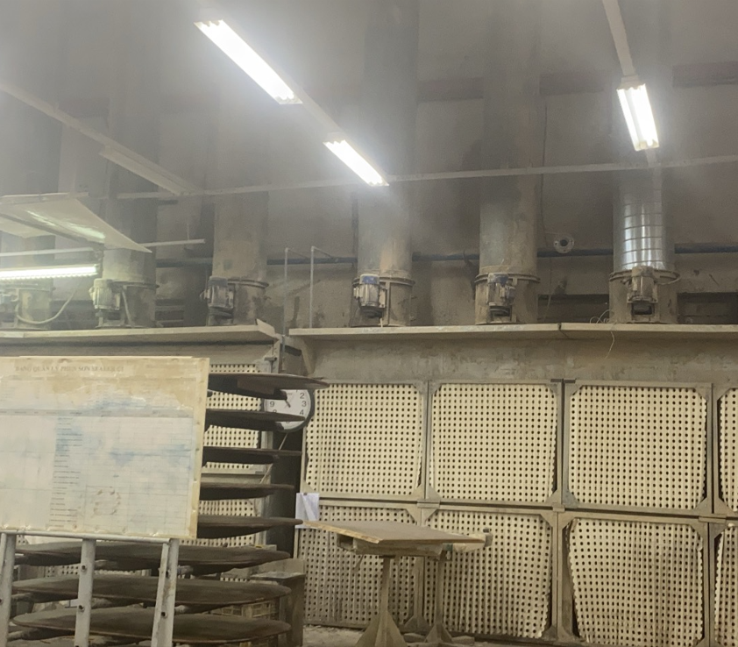
Hình 3.6. Khu vực phun sơn của Công ty
- Chức năng: xử lý khí thải cho 3 buồng phun sơn
- Quy mô: 3 Hệ thống xử lý có 3 quạt hút, mỗi quạt 3.000 m³/h (3 quạt hút cho 3 buồng phun)
- Số lượng: 03 hệ thống xử lý
- Công nghệ xử lý của hệ thống xử lý bụi sơn và hơi dung môi:
Hơi dung môi + bụi sơn
Giấy lọc bụi sơn
Quạt hút
Ống dẫn
Lớp than hoạt tính
Khí sạch đạt QCVN 19:2009/BTNMT, Cột B, Kp=1, Kv=0,8
QCVN 20:2009/BTNMT

Giấy lọc thải
Định kỳ thay than hoạt tính thu gom xử lý như chất thải nguy hại
Hình 3.7. Quy trình xử lý bụi sơn, hơi dung môi
- Thuyết minh quy trình:
Công ty bố trí khu vực phun sơn tách riêng với các công đoạn sản xuất khác, lắp đặt 3 buồng sơn có quạt hút và giấy lọc bụi sơn riêng. Các quạt hút được bố trí để hút các hạt bụi sơn li ti trong dòng khí sẽ dễ dàng bị cuốn theo và bám dính vào giấy lọc. Giấy lọc bụi sơn có độ thoáng khí tốt, diện tích bề mặt riêng cực lớn sẽ hấp thụ và giữ bụi sơn lại. Dòng khí sau khi qua giấy lọc chủ yếu còn lại hơi dung môi sẽ được quạt hút qua ống thải đặt phía trên buồng sơn, trên mỗi ống thải đặt 02 lớp than hoạt tính để hấp phụ hơi dung môi.
Cuối cùng, dòng khí sạch sẽ được phát tán ra ngoài theo các ống thải (có tất cả 3 ống thải).
- Thông số kỹ thuật của hệ thống xử lý hơi dung môi và bụi sơn:

Bảng 3.7. Thông số kỹ thuật của HTXL hơi dung môi và bụi sơn
STT | Tên thiết bị | Thông số kỹ thuật | Số lượng
1 | Buồng sơn | Kích thước: D$×$R$×$H=3.100$×$620$×$2.600 (mm)  Vật liệu: Sắt tráng kẽm | 3 buồng
2 | Thiết bị hấp phụ | Hình dạng: Hình khối chữ nhật  Kích thước: D$×$R$×$H=800$×$800$×$1.600 (mm)  Vật liệu: Sắt tráng kẽm, độ dày của tôn chắn 3,5 zem  Kích thước tấm lọc chứa than hoạt tính: D$×$R$×$H=800$×$500$×$500 (mm)  Số lượng lớp than: 2 lớp | 3 thiết bị
3 | Quạt hút | Lưu lượng: 3.000 m³/h  Công suất: 3 HP  Điện 3 pha 380V | 8 cái
4 | Quạt hút | Lưu lượng: 5.000 m³/h  Công suất: 5 HP  Điện 3 pha 380V | 2 cái
5 | Ống thải | Đường kính: D700  Chiều cao: 12 m (so với mặt đất)  Vật liệu: Sắt tráng kẽm | 2 ống
5 | Ống thải | Đường kính: D500  Chiều cao: 12 m (so với mặt đất)  Vật liệu: Sắt tráng kẽm | 8 ống
- Định mức tiêu hao điện năng: 17,9 kW
- Định mức tiêu hao hóa chất:
Bảng 3.8. Định mức tiêu hao hóa chất
STT | Vật liệu | Thông tin kỹ thuật | Định mức  tiêu hao
1 | Giấy lọc bụi sơn (*) | Kích thước: D$×$R$×$H=2.000$×$3.000$×$55 (mm)  Khối lượng: 2,5 kg/tờ  Độ thoáng khí: 3.600 m³/h  Độ lọc bụi: 3,6 kg bụi/ m²  Tần suất thay: 1 tháng/ lần | 75 kg/năm
2 | Vật liệu hấp phụ (**) | Vật liệu: Than hoạt tính  Đường kính hạt: 4 – 6 mm  Khối lượng riêng của than: 0,2 – 0,7 g/cm³  Biện pháp xử lý than hoạt tính bị bão hòa: Hợp đồng với đơn vị có chức năng xử lý CTNH để xử lý. | 9.715,68 kg/năm
- Quy chuẩn áp dụng đối với khí thải hơi dung môi và bụi sơn sau xử lý: QCVN 19:2009/BTNMT, cột B K_{p} = 1, K_{v} = 0,8 – Quy chuẩn kỹ thuật quốc gia về khí thải công nghiệp đối với bụi và các chất vô cơ; QCVN 20:2009/BTNMT - Quy chuẩn kỹ thuật quốc gia về khí thải công nghiệp đối với một số chất hữu cơ.
- CO/CQ của hệ thống xử lý khí thải đồng bộ, hợp khối: Không có

Công trình xử lý bụi gỗ:
- Chức năng: xử lý bụi gỗ trong công đoạn gia công (khoan, mài, chà nhám,…)
- Quy mô: Hệ thống xử lý có công suất 375.000 m³/h (01 quạt hút có lưu lượng 75.000 m³/h, 03 quạt hút có lưu lượng 50.000 m³/h, 01 quạt hút có lưu lượng 150.000 m³/h)
- Số lượng: 01 hệ thống xử lý
- Công nghệ xử lý bụi gỗ:
Bụi gỗ
Chụp hút
Ống dẫn
Bẫy thu bụi
Cyclon thu bụi
Filter lọc bụi
Ống thải
Nhà chứa bụi
Hình 3.8. Quy trình xử lý bụi của hệ thống bụi gỗ tại nhà máy
- Thuyết minh quy trình:
Bụi gỗ phát sinh từ quá trình cưa, cắt gỗ, chà nhám,… được chụp hút tại các máy gia công vào hẹ thống ống nhánh rồi qua hệ thống ống chính và đưa vào cyclon thu bụi. Trong cyclon thu bụi sẽ lắp đặt thêm hệ xoắn dạng dây xích để xoắn và cuốn bụi thô (có kích thước lớn) vào đường ống dẫn và đưa vào bẫy thu bụi. Trong bẫy thu bụi sẽ lắp đặt thêm hệ xoắn dạng dây xích để xoắn và cuốn bụi thô (có kích thước lớn) vào đường ống dẫn và đưa về nhà chứa bụi.
Dòng khí lẫn bụi mịn và một phần bụi thô sẽ được đưa về cyclon thu bụi để loại bỏ hoàn toàn bụi thô. Lực ly tâm gây tác động làm hạt bụi rời xa tâm quay và tiến về vỏ ngoài của cyclon. Đồng thời, hạt bụi sẽ chịu tác động của sức cản không khí theo chiều ngược với hướng chuyển động, kết quả là hạt bụi dịch chuyển dần về vỏ ngoài của cyclon, va chạm với nó, sẽ mất năng, rơi xuống phễu và được chứa trong nhà chứa bụi. Tiếp theo, dòng khí lẫn bụi mịn sẽ được đưa về hệ thống filter lọc bụi (hệ thống túi vải) thông qua đường ống, các hạt bụi có kích thước lớn hơn khoảng cách giữa các sợi vải sẽ được giữ lại đồng thời tạo thành một lớp liên kết với các sợi vải để có thể giữ lại các hạt bụi có kích thước nhỏ hơn nhằm tăng hiệu quả lọc đối với các hạt bụi có kích thước nhỏ (vài $μm$). Tuy nhiên, khi bụi bám đầy trên mặt túi vải, che kín mặt túi vải, che kín bề mặt túi vải làm tăng sức cản của nó đối với dòng khí sẽ làm ảnh hưởng đến hiệu quả lọc của túi vải. Vì vậy, hệ thống túi vải sẽ được thiết kế hệ thống giũ bụi tự động nhờ giàn rung giũ bụi để loại bỏ bụi bám và tăng hiệu quả xử lý bụi.
Dòng khí sau hệ thống túi vải có nồng độ bụi đạt quy chuẩn cho phép sẽ được thoát ra ngoài thông qua ống thải. Lượng bụi phát sinh trong quá trình lọc sẽ được chứa ở phễu chứa bụi của thiết bị lọc túi vải và được hút đưa về cyclon chứa bụi. Ngoài ra, trong hệ thống túi vải sẽ được lắp đặt thiết bị cảm ứng nhiệt để có sự cố cháy nổ xảy ra, thiết bị cảm ứng nhiệt sẽ hoạt động, cô lập đường ống, đóng các cửa thu bụi trong các bãy thu bụi và túi vải để hạn chế việc cháy nổ trong hệ thống đồng thời khởi động hệ thống phun nước tự động.
Các túi vải sau thời gian sử dụng sẽ bị rách, bụi bịt kín khe giữa các sợi vải làm giảm khả năng lọc bụi của túi vải nên sẽ được thay mới. Tần suất thay túi trung bình 3 tháng/lần.
- Thông số kỹ thuật của hệ thống xử lý bụi gỗ:
Bảng 3.9. Đặc tính kỹ thuật của hệ thống xử lý bụi gỗ
STT | Tên thiết bị | Thông số kỹ thuật | Số lượng
1 | Nhà chứa bụi | Kích thước: D$×$R$×$H: 4m$×$6m$×$6m  Chất liệu: Thép CT3 | 01
2 | Cyclon thu bụi | Đường kính: 1000 mm, chiều cao: 5 m  Chất liệu: Thép CT3 | 01
3 | Filter lọc bụi | Kích thước: D$×$R$×$H: 4m$×$6m$×$6m  Khung đỡ bằng thép.  Kích thước túi vải: D = 0,125 m | 01
4 | Quạt hút bụi hồi | Công suất quạt: 100 HP  Lưu lượng: 6.000 m³/h  Áp suất toàn phần: 4.000 Pa | 05
5 | Quạt tải bụi | Công suất quạt: 40 HP | 01
6 | Quạt hút bụi | Công suất: 75 HP  Lưu lượng: 75.000 m³/h | 01
6 | Quạt hút bụi | Công suất: 50 HP  Lưu lượng: 50.000 m³/h | 03
6 | Quạt hút bụi | Công suất: 150 HP  Lư lượng: 150.000 m³/h | 01
7 | Bẫy thu bụi | Dây xích xoắn: Xoắn và cuốn bụi thô | 01
8 | Van | Gồm van gió chính, van rũ bụi, van thu hồi bụi | 03
9 | Động cơ rung | Giảm tác động rung của quạt | 01
10 | Máy nén khí | Làm sạch túi lọc | 01
11 | Ống dẫn | Đường kính: 650 mm  Vật liệu: sắt tráng kẽm | 01
12 | Ống tải bụi | Đường kính: 300 mm  Chức năng: tải bụi lên cyclon  Công suất quạt tải: 50 HP  Đường kính quạt tải: 700 mm | 01
13 | Ống thải | Đường kính: 900 mm  Chiều cao: 10 m (so với mặt đất)  Chất liệu: Sắt tráng kẽm | 05
- Định mức sử dụng điện năng: 895,2 Kw
- Định mức sử dụng hóa chất: Không có
- Quy chuẩn áp dụng đối với khí thải lò hơi sau xử lý: QCVN 19:2009/BTNMT, cột B, k_{p} =1, k_{v}= 0,8 – Quy chuẩn kỹ thuật quốc gia về khí thải công nghiệp đối với bụi và các chất vô cơ.
- CO/CQ của hệ thống xử lý khí thải đồng bộ, hợp khối: Không có

Công trình, biện pháp xử lý hơi keo của công đoạn lăn keo thực hiện ép gỗ và ở công đoạn xử lý sản phẩm lỗi:
Xưởng sản xuất được xây dựng rỗng rãi, bố trí khu vực lăn keo thông thoáng nên hơi keo được phân tán.
Keo 502 được tạo từ các chất chính như Cyanoacrylate, Acetate, Methylene Chloride, Ethyl acetate và một số phụ chất khác giúp tăng độ kết dính, thời gian khô nhanh chóng. Keo sau khi được lăn trên bề mặt gỗ và được đưa qua máy ép để tạo thành những tấm gỗ lớn và được đem sấy khô. Thành phần hữu cơ trong keo có thể phát tán vào môi trường không khí, gây nên mùi khó chịu cho công nhân làm việc trực tiếp.
Thành phần rắn của keo chiếm khoảng 95% sẽ được đông cứng lại để gắn kết các chi tiết gỗ, thành phần hơi chiếm khoảng 5%.
Công ty đã có những biện pháp kiểm soát như sau để giảm thiểu vấn đề về mùi keo:
- Nhà xưởng được thiết kế cao ráo và có độ thông thoáng tự nhiên tốt, làm giảm nồng độ lượng hơi trong nhà xưởng.
- Lắp đặt các quạt công nghiệp trong nhà xưởng, nhằm tạo chế độ thông thoáng, trao đổi không khí bên trong khu vực sản xuất với không khí tự nhiên bên ngoài.
- Trang bị khẩu trang cho nhân công lao động.
- Vệ sinh quét dọn thường xuyên trong phân xưởng.
- Trồng cây xanh tạo bóng mát trao đổi không khí tự nhiên.

Công trình, biện pháp lưu trữ xử lý chất thải rắn thông thường

Công trình, biện pháp lưu trữ xử lý chất thải rắn sinh hoạt
- Nguồn phát sinh:
Nguồn phát sinh chủ yếu từ hoạt động ăn uống, sinh hoạt, vệ sinh,… của công nhân viên.
- Thành phần thải:
Chất thải rắn sinh hoạt chủ yếu là các chất hữu cơ dễ phân hủy ngoài môi trường như vỏ trái cây, thức ăn thừa,… và một số loại khác như bao nilon, đồ hộp, giấy, nhựa,… Loại chất thải này ít mạng tính độc hại đến môi trường đồng thời dễ dàng thu gom và vận chuyển.
- Khối lượng thải:
- Theo tài liệu thống kê các Quốc gia đang phát triển thì mỗi ngày trung bình một người phát thải 0,6 kg chất thải rắn. Với số lượng công nhân viên hiện tại của công ty là 150 người.
- Mức phát thải ước tính khoảng 90 kg/ngày (0,6 kg/người).
- Lượng chất thải này có thể phát sinh mùi hôi thối gây khó chịu, ảnh hưởng đến sức khỏe công nhân và làm mất mỹ quan nếu không được thu gom và xử lý kịp thời.
- Biện pháp xử lý:
- Bố trí công nhân quét dọn, vệ sinh thường xuyên tại nhà xưởng, nơi nghỉ ngơi của công nhân, tại các bãi giữ xe, đường nội bộ của Công ty.
- Bố trí nhiều thùng rác ở nhiều khu vực trong Công ty để thuận tiện cho việc bỏ rác của các cán bộ công nhân viên. Và sau đó sẽ được thu gom tại nhà chứa chất thải sinh hoạt.
- Nhà chứa chất thải sinh hoạt được bố trí với diện tích khoảng 12 m2 và có mái che.
- Công ty đã ký hợp đồng với đơn vị thu gom Công ty TNHH MTV Trường Dũng.
- Đơn vị thu gom sẽ thực hiện thu gom và vận chuyển đến nơi xử lý mỗi ngày.

Công trình, biện pháp lưu trữ xử lý chất thải rắn công nghiệp thông thường
- Nguồn phát sinh và khối lượng thải:
Từ hoạt động sản xuất: giấy nhám, gỗ vụn, bao bì thải,...
- Khối lượng thải:
Bảng 3.10. Khối lượng thải của chất thải rắn công nghiệp thông thường
STT | Tên chất thải | Khối lượng thải (tấn/năm) | Căn cứ tính toán
1 | Gỗ vụn | 575,4 | 10 % hao hụt của các loại gỗ từ
2 | Bụi gỗ | 57,54 | 0,1% gỗ sử dụng
3 | Giấy nhám | 0,5 | Thải 100% sau khi sử dụng
4 | Bao bì thải | 0,0025 | Ước tính sử dụng
- Biện pháp xử lý:
- Các chất thải được thu gom về khu vực tập trung chất thải công nghiệp có diện tích khoảng 30 m².
- Trong quá trình sản xuất, mùn cưa, dăm bào, gỗ vụn phát sinh sẽ được công nhân thu gom và các thùng chứa tạm thời đặt trong khu sản xuất (để thuận tiện việc thu gom, các thùng chứa đặt gần các máy gia công). Khi thùng chứa đầy hoặc đến cuối ca, công nhân sẽ chuyển các thùng chứa này về khu chứa rác sản xuất tập trung.
- Mùn cưa, dăm bào, gõ vụn, bụi gỗ có khả năng tái chế được bán lại cho các đơn vị thu mua tận dụng làm phế liệu, nguyên liệu đốt.
- Các loại bao bì, thùng carton hỏng, giấy vụn,... được công ty định kỳ bán lại cho các đơn vị thu mua phế liệu trên địa bàn.
- Các loại chất thải không thể tái chế sẽ được xử lý chung với rác thải sinh hoạt.
- Hiện nay, công ty đã ký hợp đồng với công ty TNHH MTV Trường Dũng theo số 01/2022/HĐMB (đính kèm phụ lục) để đến thu gom và vận chuyển và xử lý theo đúng quy định.

Công trình, biện pháp lưu trữ, xử lý chất thải nguy hại
- Thành phần phát sinh:
Các loại chất thải nguy hại phát sinh bao gồm dầu nhớt bảo trì máy móc, giẻ lau dính nhớt, các hộp mực in, photo, bóng đèn huỳnh quang hư hỏng,...
- Khối lượng thải:
Khối lượng chất thải nguy hại theo theo thực tế và dự kiến trong tương lai được trình bày theo bảng sau:
Bảng 3.11. Khối lượng chất thải nguy hại tại cơ sở
STT | Tên thành phần | Mã CTNH | Khối lượng (kg/năm)
STT | Tên thành phần | Mã CTNH | 2021 | Dự kiến khi đạt công suất thiết kế
1 | Giẻ lau dính dầu nhớt | 18 02 01 | 65 | 70
2 | Cặn sơn | 08 01 01 | 27 | 30
3 | Bóng đèn huỳnh quang | 16 01 06 | 16 | 20
4 | Cặn sơn thải | 08 01 01 | - | 150
5 | Bùn thải | 12 06 06 | - | 300
6 | Bao bì, thùng dính sơn, dung môi thải | 18 01 01 | - | 200
7 | Keo thải | 08 03 01 | - | 100
8 | Dung môi thải | 17 08 03 | - | 130
9 | Giấy lọc bụi sơn thải | 18 02 01 | - | 75
10 | Than hoạt tính bão hòa | 18 02 01 | - | 9.715, 68
11 | Thùng kim loại đựng keo thải | 18 01 03 | - | 200
12 | Dầu nhớt thải | 17 02 04 | - | 100
Tổng |  |  | 108 | 11.090,68
- Biện pháp giảm thiểu:
- Bùn thải: Định kỳ chuyển giao cho đơn vị có chức năng xử lý.
- Bố trí nhà kho riêng với diện tích khoảng 12 m2 để chứa chất thải nguy hại.
- Độ cao nền của nhà kho đảm bảo không bị ngập lụt, mặt sàn trong khu vực lưu trữ CTNH được thiết kế để tránh nước mưa chảy tràn từ bên ngoài vào, sàn đảm bảo kín khít, không rạn nứt, làm từ vật liệu chống thấm, chịu ăn mòn, không có khả năng phản ứng hóa học với CTNH, sàn có đủ độ bền chịu được tải trọng của lượng CTNH cao nhất theo tính toán, tường và vách ngăn làm bằng vật liệu không cháy, có mái che nắng, mưa cho toàn bộ khu vực chứa CTNH bằng vật liệu không cháy, đất tự nhiên đầm chặt, lớp cát lót đế móng dầm chặt dày 50, bê tông lót đế móng đá 4$×$6 M50 dày 100, bê tông móng đá 1$×$2 M250, nền bê tông tráng vữa xi măng, tường xây gạch tô 2 mặt, sơn nước; cột BTCT; trần lợp tôn lạnh dày 3,2 zem; mái lợp tôn màu dày 4,2 zem; cửa ra vào khung sắt, ba nô sắt. Trong nhà kho chứa có dán các bảng phân khu vực chất thải nguy hại như khu chứa “giẻ lau”, khu chứa “dầu nhớt thải”, khu chứa “bóng đèn huỳnh quang”, “pin”,… Trang bị các thùng chứa riêng cho từng loại chất thải; dán nhãn, dấu hiệu nhận biết, dấu hiệu cảnh báo nguy hại trên từng loại thùng chứa chất thải:
- Các thùng chứa chất thải được quy định như sau:
- 01 thùng chứa loại 20 lít để lưu trữ giẻ lau dính dầu nhớt.
- 01 thùng chứa loại 40 lít, có chiều cao để lưu trữ bóng đèn, pin, ăc-quy.
- Các thùng chứa 20 lít để lưu trữ các loại CTNH khác (mỗi mã CTNH được lưu trữ riêng trong 1 thùng chứa).
- Dầu nhớt thải được chứa lại trong các thùng chứa của nhà cung cấp.
- Dung dịch hóa chất thải sẽ được chứa trong các thùng phuy 200 lít, đậy nắp kín, kê trên pallet đặt trong nhà kho chứa CTNH. Các thùng chứa không chồng lên nhau để tránh bị ngã tràn đổ hóa chất ra ngoài.
- Hướng dẫn công nhân cách thức phân loại, lưu chứa đúng loại chất thải theo nhãn và dấu hiệu nhận biết dán trên các thùng chứa.
- Công ty đã ký hợp đồng chuyển giao CTNH cho Chi nhánh xử lý chất thải – Công ty cổ phần nước – Môi trường Bình Dương theo số 822-RNH/NĐ – KT/22 (đính kèm phụ lục)

Công trình, biện pháp giảm thiểu tiếng ồn, độ rung
- Nguồn phát sinh: Từ hoạt động của các máy móc thiết bị.
- Biện pháp giảm thiểu:
- Kiểm tra độ cân bằng của các thiết bị máy móc trên nền nhà xưởng trong quá trình lắp đặt và hiệu chỉnh nếu cần thiết.
- Kiểm tra và bảo dưỡng định kỳ các máy móc, thiết bị
- Thường xuyên kiểm tra và bôi trơn các chi tiết chuyển động của máy móc, sửa chữa các mói hở của thiết bị hoặc thay mới các máy móc bộ phận hoặc thiết bị hư hỏng để đảm bảo an toàn và giảm bớt tiếng ồn trong các khu vực sản xuất. Thông thường, chu kỳ bảo dưỡng đối với thiết bị mới là 4 – 6 tháng/lần, các thiết bị cũ là 3 tháng/lần.
- Bố trí các máy móc thiết bị trong dây chuyền sản xuất một cách hợp lý, tránh trường hợp các máy gây ồn cao cùng hoạt động và trong cùng một khu vực sẽ gây cộng hưởng ồn, làm tăng độ ồn.
- Trang bị nút chống ồn cho công nhân khu mức ồn của các máy móc vượt tiêu chuẩn quy định.

Phương án phòng ngừa, ứng phó sự cố môi trường

Phòng ngừa sự cố rò rỉ nguyên liệu, hóa chất:
- Khi sự cố rò rỉ hay rơi vãi hóa chất cần cách ly mọi người với khu vực xảy ra sự cố đồng thời tiến hành thu gom theo đúng quy định ban hành về chất thải nguy hại. Đề phòng ngừa sự cố rò rỉ và rơi vãi hóa chất, Công ty sẽ áp dụng các biện pháp sau:
- Kiểm tra kỹ các thiết bị dùng để lưu trữ
- Khu vực lưu trữ: phân chia khu vực lưu trữ giữa sản phẩm khô và nước.
- Phương tiện vận chuyển cần phải được trang bị các thiết bị che phủ khi vận chuyển sản phẩm cũng như nguyên liệu ra vào xưởng.
- Trong quá trình vận chuyển hóa chất, công nhân tuân thủ nghiêm ngặt, thực hiện đúng theo quy trình vận chuyển, tuân thủ lịch trình vận chuyển hóa chất ra vào nhà máy.

Phòng ngừa sự cố cháy nổ:
- Công ty đã được Phòng Cảnh sát PCCC Công an tỉnh Bình Dương cấp giấy chứng nhận thẩm duyệt về phòng cháy và chữa cháy theo số 89/TD-PCCC ngày 15 tháng 03 năm 2011. Trong quá trình hoạt động sản xuất của Nhà máy đang áp dụng các biện pháp sau:
- Đường giao thông phục vụ chữa cháy: Đường bê tông đá đảm bảo tải trọng và khoảng cách cho xe chữa cháy lưu thông, đường xây dựng bao xung quanh các nhà xưởng để xe chữa cháy có thể tiếp cận kịp thời khi cần thiết.
- Lối thoát nạn: Tất cả các hạng mục xây dựng đều có lối thoát nạn
- Hệ thống chữa cháy:
- Bể nước chữa cháy: 01 bể nước có dung tích 165 m3 được đặt sau khu vực văn phòng
- Cụm bơm chữa cháy: 01 bơm động cơ điện 3 pha 380VAC, công suất 20 HP, lưu lượng Q = 60 m3, H = 65 m
- Đường ống: ống D90 dày 2,9 – 3,2 mm đặt trên vách tường, sơn chống rỉ, sơn màu đỏ; D90 kết nối đến 2 trục ống D76 đi lên các lầu trên. Ống STK D76 và D60 là 2 trục ống đi trong hộp gen gần 2 cầu thang bộ, 2 trục ống cấp cho 2 họng chữa cháy mỗi lầu.
- Hệ thống họng nước chữa cháy trong nhà: 06 bộ, mỗi lầu có 02 họng, lắp đặt gần 2 cầu thang, nơi có nhiều người qua lại để có lượng nước dự trữ chữa cháy ban đầu và dùng nước mồi bơm (D34, van D34)
- Đã trang bị hệ thống đèn chiếu sáng sự cố, đèn chiếu sáng thoát nạn (EXIT)
- Đã trang bị bình chữa cháy xách tay.
- Hệ thống báo cháy tự động:
- Vị trí lắp đặt: tại công trình văn phòng
- Trung tâm báo cháy tự động 08 Zones và các thiết bị đồng bộ: Bàn phím bộ nguồn 220VAC/ 24VDC, bình ắc quy khô 24VDC, bộ charge bình, chuông và nút nhấn báo khẩn được lắp tại văn phòng.
- Đầu báo khói: 36 đầu báo khói, mỗi lầu được lắp đặt 12 cái, được lắp đặt trên trần nhà văn phòng. Nguyên lý khi có khói, thiết bị cảm ứng khói trong đầu báo sẽ nhận được tính hiệu và truyền về trung tâm để xử lý.
- Nút nhấn báo động khẩn: Ấn trực tiếp vào nút trên công tắc khẩn, công tắc sẽ đóng, trung tâm tự đóng mạch, chuông sẽ kêu kết hợt với đèn sáng.
- Hệ thống đây dẫn tín hiệu cháy 2 x 16 mm2 nối từ máy trung tâm đến các nút nhấn khẩn và các đầu báo khói. Lắp đặt luồn trong các ống nhựa VPC đi nổi hoặc âm tường tùy theo điều kiện các góc tường phải có các hộp nối dây (JB) để thuận tiện cho việc kiểm tra và sửa chữa. Gom dây các Zones về (JB) sẽ điều chỉnh trên bản vẽ hoàn công.
- Chuông và hệ thống dây tín hiệu chuông 2x24 mm2 – nguồn 24VDC: Dây dẫn từ máy trung tâm đến từng chuông, khi có sự cố cháy báo hiệu về trung tâm thì trung tâm sẽ truyền tính hiệu đến chuông, chuông sẽ báo động.
- Những yêu cầu chung về PCCC:
- Khi xây dựng nhà máy sản xuất, Công ty luôn chấp hành các tiêu chuẩn, quy định hiện hành về PCCC và sẽ trình phương án chi tiết cho cơ quan cảnh sát PCCC thẩm duyệt về PCCC.
- Luôn luôn đảm bảo về khoảng cách an toàn PCCC, bậc chịu lửa, các cấu kiện ngăn cháy, giải pháp chống cháy lan; không sử dụng vật liệu dễ cháy làm trần, vách ngăn, cách nhiệt trong kho và ở nơi sản xuất.
- Theo TCVN 2622 – 1995 – Tiêu chuẩn Phòng cháy chữa cháy cho nhà và công trình – Yêu cầu thiết kế thì khu vực nhà xưởng của Công ty có bậc chịu lửa loại III, ngành nghề sản xuất gỗ được xếp loại C, khối tích của công trình dưới 3.000 m3 thì lưu lượng nước chữa cháy khoảng 10 l/s cho 1 đám cháy. Công ty đã trang bị đầy đủ các họng nước, bể dự trữ nước (60 m3) phục vụ PCCC và trang bị phương tiện PCCC tại chỗ của cơ sở.
- Công ty sẽ bố trí sắp xếp và cách ly hàng hóa vật tư nguy hiểm cháy với nguồn gây cháy và các hàng hóa vật tư khác; nguyên liệu, thành phẩm được Công ty lưu giữ tại kho cách xa nơi sản xuất.
- Hệ thống điện được lắp bảo đảm an toàn và phù hợp với đặc điểm nguy hiểm cháy, nổ của từng bộ phận trong cơ sở. Công ty sẽ thực hiện tốt các công tác vệ sinh công nghiệp. Các loại phế liệu được dọn dẹp thường xuyên và đưa ra nơi lưu trữ an toàn, cách xa khu vực sản xuất.
- Các khu vực của Công ty đã trang bị đầy đủ phương tiện PCCC đầy đủ cho từng khu vực theo đúng quy định.
- Đối với hệ thống điện và thiết bị điện:
- Kiểm tra thường xuyên tình trạng hoạt động của thiết bị điện và hệ thống tải, cấp điện. Kiểm tra thường xuyên nhiệt độ bề mặt của động cơ điện hoặc bộ phận truyền lực và phải ngừng hoạt động để xem xét khi nhiệt độ đó trên 150°C.
- Tách riêng nguồn điện sản xuất, nguồn điện bảo vệ, chiếu sáng sự cố, chỉ dẫn lối thoát nạn và điện phục vụ hệ thống PCCC. Dây điện, cáp điện được đi trong máng.
- Trang bị đèn chiếu sáng sự cố trên lối thoát (EXIT) tại cửa ra vào và đèn chỉ dẫn lối thoát nạn.

Phòng chống sét đánh:
- Lắp đặt hệ thống chống sét tại các điểm cao nhất của nhà xưởng.
- Lắp đặt hệ thống nối đất cho tất cả thiết bị để tránh sét lan truyền.
- Tuyên truyền, hướng dẫn cho công nhân các kỹ năng cần thiết khi có trời mưa, sét đánh như: không đứng ở nơi rộng rãi, bãi đỗ xe, dưới tán cây, gần các vật kim loại; hướng dẫn cách sơ cấp cứu cho người bị sét đánh; nhanh chóng đưa nạn nhân đến cơ sở y tế gần nhất.

Phòng ngừa sự cố rò rỉ dầu mỡ thải từ việc bảo dưỡng phương tiện, thiết bị:
- Khi sự cố rò rỉ dầu mỡ thải từ việc bảo dưỡng phương tiện, thiết bị cần cách ly khu vực xảy ra sự cố đồng thời tiến hành thu gom theo đúng quy định ban hành về chất thải nguy hại. Để phòng ngừa sự cố rò rỉ và rơi vãi dầu mỡ thải, Công ty áp dụng các biện pháp sau:
- Trong quá trình bảo dưỡng phương tiện, thiết bị, lượng dầu mỡ thải sẽ được thu gom triệt để vào các thùng chứa tránh rơi vãi:
- Kiểm tra kỹ các thiết bị dùng để lưu trữ.
- Trong quá trình vận chuyển dầu mỡ, công nhân tuân thủ nghiêm ngặt, thực hiện đúng theo quy trình vận chuyển, tuân thủ lịch trình vận chuyển hóa chất ra vào nhà máy.

An toàn lao động:
- Trong quá trình hoạt động của Công ty, để phòng ngừa các sự cố cháy nổ, tai nạn lao động cũng như ô nhiễm bụi, mùi, tiếng ồn, nhiệt độ cao,… gây ảnh hưởng đến công nhân lao động, bên cạnh đó Công ty sẽ thực hiện tất cả các biện pháp vệ sinh và an toàn sẽ tuân thủ các quy định và tiêu chuẩn cũng như các yêu cầu liên quan.
- Biện pháp nhằm giảm thiểu các tác nhân ô nhiễm có ảnh hưởng đến sức khỏe công nhân sẽ được áp dụng là:
- Chương trình kiểm tra và giám định về sức khỏe định kỳ cho công nhân.
- Đảm bảo các yếu tố vi khí hậu và điều kiện lao động đạt Tiêu chuẩn do Bộ y tế ban hành để đảm bảo sức khỏe cho người lao động.
- Trang bị quần áo và thiết bị bảo hộ lao động cho công nhân, tạo điều kiện cho người lao động làm việc thoải mái, dễ chịu.
- Bố trí nhân viên chuyên trách về vệ sinh, môi trường và an toàn lao động. Nhân viên này có trách nhiệm theo dõi, hướng dẫn cho công nhân thực hiện các biện pháp vệ sinh và an toàn lao động.
- Giáo dục, nâng cao nhận thức của công nhân viên về công tác bảo vệ môi trường.

Phòng ngừa sự cố từ các hệ thống xử lý khí thải:
- Thiết bị hư hỏng: tạm dừng hoạt động các công đoạn mà hệ thống xử lý khí thải thu gom, tiến hành thay thế, sửa chữa thiết bị hư hỏng.
- Định kỳ, lấy mẫu và phân tích chất lượng mẫu khí thải nhằm đánh giá hiệu quả hoạt động của hệ thống xử lý.

Phòng ngừa sự cố đối với bể tự hoại:
- Các bể tự hoại được tính toán đạt quy chuẩn kỹ thuật, quá trình thi công đạt tiêu chuẩn thiết kế. Bên cạnh đó, định kỳ, Công ty sẽ tiến hành nạo vét các đường tiêu thoát nước và hút bể tự hoại.

Công trình, biện pháp bảo vệ môi trường khác
Giảm thiểu nhiệt độ và độ ẩm:
- Để giảm ảnh hưởng của nhiệt độ và độ ẩm tới sức khỏe của công nhân lao động trong khu vực xưởng sản xuất, Công ty đã thực hiện một số biện pháp sau:
- Thường xuyên kiểm tra, bảo trì hệ thống máy móc để phát hiện ra những sai phạm và kịp thời sửa chữa.
- Trên mái một số nhà xưởng và nhà kho trang bị các quả cầu thông gió và trang bị thêm quạt gió công nghiệp cục bộ và quạt thông gió tại các nhà xưởng nhằm tăng cường khả năng thông gió, làm giảm nhiệt độ và độ ẩm trong xưởng sản xuất. Tốc độ gió trong khu vực làm việc của công nhân đạt 1,5 m/s và độ ẩm dưới 80%.
- Diện tích cây xanh được trồng hiện hữu tại các nhà máy chiếm khoảng 20% tổng diện tích. Cây xanh được trồng là các loại cây có tán rộng nên đây sẽ là mảng xanh tạo bóng mát, hạn chế bức xạ mặt trời, điều hòa vi khí hậu trong nhà xưởng.
- Nước mưa chảy tràn:
- So với nước thải, nước mưa có lưu lượng cao nhưng khá sạch, do vậy được thu gom cho chảy trực tiếp vào hệ thống thoát nước mưa nằm trên đường Bình Chuẩn 42.
- Nước mưa được thu gom và sau đó chảy vào hệ thống thu gom nội bộ của công ty, được bố trí trong khuôn viên công ty và dọc theo nhà xưởng. Trong quá trình hoạt động định kỳ 6 tháng, Công ty sẽ kiểm tra, nạo vét cống rãnh, khơi thông dòng chảy để tránh ngập úng.

Các nội dung thay đổi so với quyết định phê duyệt kết quả thẩm định phê duyệt kết quả thẩm định báo cáo đánh giá tác động môi trường

Danh mục máy móc thiết bị
Danh mục máy móc thiết bị phục vụ sản xuất tại cơ sở cụ thể như sau:
Bảng 3.12. Danh mục máy móc thiết bị thay đổi so với đề án.
STT | Tên máy | Số lượng
STT | Tên máy | Trong đề án | Hiện tại
 | Máy định hình | 06 | 05
 | Máy tubi tự động | 02 | 03
 | Máy bào 3 mặt | 02 | -
 | Máy chà nhám thùng | 01 | 02
 | Máy líp xô | 04 | -
 | Máy nén khí | 02 | -
 | Máy cưa 2 đầu | 01 | -
 | Máy cưa hơi | 05 | -
 | Máy bào cuốn | 03 | -
 | Máy chà nhám tay | 05 | -
 | Máy khoan nằm | 07 | -
 | Máy khoan đứng 3 đầu | 02 | -
 | Máy đục lỗ vuông | 06 | -
 | Máy cưa 1 đầu | 01 | -
 | Máy ép thủy lực | 03 | 02
 | Bàn cảo ép gỗ | 06 | 04
 | Máy tiện tay | 03 | 04
 | Máy bắt ốc | 04 | -
 | Máy làm rãnh xoáy | 01 | -
 | Máy khoan móng 4 lưỡi | 01 | -
 | Máy mài lưỡi cưa | 01 | 01
 | Máy phát điện | 01 | 01
 | Xe nâng | 02 | 06
 | Máy hút bụi 30HP | 2 | 01
 | Máy hút bụi 10HP | 4 | 01
 | Máy hút bụi 150HP | 1 | 01
 | Máy hút bụi 75HP | 1 | 01
 | Máy hút bụi 50HP | 1 | 03
 | Máy ép cong | - | 08
 | Máy ép nguội | - | 02
 | Máy ép cao tầng | - | 01
 | Máy ép nguội honey comb | - | 01
 | Lò hơi 1,5 tấn/giờ | - | 01
 | Nồi luộc 01 | - | 06
 | Nồi hấp 01 | - | 02
 | Nồi hấp áp suất | - | 01
 | Tủ sấy gỗ | - | 02
 | Container sấy | - | 03
 | Máy sấy hơi | - | 03
 | Máy hơi 37KW | - | 03
 | Máy bào thẳm | - | 01
 | Máy tuốt chốt | - | 01
 | Máy vuốt | - | 01
 | Máy khoan bàn | - | 01
 | Máy khoan Side boring 1 đầu | - | 01
 | Máy khoan Top boring 1 đầu | - | 01
 | Máy khoan tay | - | 01
 | Máy slotting thẳng đứng | - | 01
 | Máy cưa lọng nằm lớn | - | 01
 | Máy cắt sắt | - | 01
 | Máy cắt bàn nghiêng | - | 01
 | Máy cắt mặt bàn tự động | - | 01
 | Máy cắt 2 đầu tự động | - | 02
 | Máy cắt di chuyển bàn | - | 02
 | Máy cắt hơi | - | 15
 | Máy cắt treo | - | 01
 | Máy cắt finger | - | 02
 | Máy ghép khung | - | 01
 | Máy ghép finger | - | 01
 | Máy nhám băng | - | 02
 | Máy nhám chổi | - | 01
 | Máy nhám tiện tròn nhỏ | - | 01
 | Máy nhám xước | - | 01
 | Máy nhám đè hơi | - | 02
 | Máy nhám cạnh | - | 03
 | Máy rong 1 dao | - | 08
 | Máy rong nhiều dao | - | 08
 | Máy bào 4 mặt | - | 01
 | Máy bào 2 mặt | - | 03
 | Máy mài dao cho máy tubi | - | 01
 | Máy mài dao máy tiện | - | 01
 | Máy mài dao máy router | - | 01
 | Máy mài mũi khoan | - | 01
 | Máy lăn keo | - | 05
 | Máy dán veneer | - | 02
 | Máy router | - | 02
 | Tháp giải nhiệt | - | 01
 | Bơm cứu hỏa bằng dầu(disel) | - | 01
 | Bơm cứu hỏa bằng điện 100HP | - | 01
 | Máy bơm bù áp | - | 01

Danh mục hệ thống xử lý khí thải thay đổi so với Đề án đã phê duyệt

Hệ thống xử lý khí thải lò hơi
- Đề án bảo vệ môi trường không đăng ký sử dụng lò hơi
- Thực tế: Công ty có 1 lò hơi 1,5 tấn/h dùng nhiên liệu gỗ vụn từ quá trình sản xuất. Công ty đã lắp đặt 01 hệ thống xử lý cho khí thải lò hơi công suất 1,5 tấn/giờ.
- Nguồn khí thải sau xử lý đạt Quy chuẩn QCVN 19:2009, cột B, Kp = 1, Kv = 0,8 – Quy chuẩn kỹ thuật quốc gia về khí thải đối với bụi và các chất vô cơ.

Hệ thống xử lý buồng phun sơn
Bảng 3.13. Hệ thống xử lý buồng phun sơn thay đổi so với Đề án
Hạng mục | Trong đề án | Hiện tại
Buồng phun sơn | 10 buồng | 03 buồng

Danh mục hệ thống xử lý nước thải thay đổi so với Đề án đã phê duyệt
Bảng 3.14. Danh mục hệ thống xử lý nước thải đã thay đổi so với Đề án
STT | Danh mục | Trong đề án | Hiện tại
1 | Thành phần nước thải | Nước thải sinh hoạt | Nước thải sinh hoạt  Nước thải sản xuất
2 | Quy chuẩn đầu ra | QCVN 14:2008/BTNMT, cột A, K =1,2 | QCVN 40:2011/BTNMT, cột A,  k_{q}=0,6, k_{f}=1,2

Các nội dung thay đổi so với giấy phép môi trường đã được cấp
Cơ sở chưa được cấp giấy phép môi trường.

Kế hoạch, tiến độ, kết quả thực hiện phương án cải tạo, phục hồi môi trường, phương án bồi hoàn đa dạng sinh học
Cơ sở không thuộc đối tương thực phương án hiện cải tạo, phục hồi môi trường, phương án bồi hoàn đa dạng sinh học.

NỘI DUNG ĐỀ NGHỊ CẤP, CẤP LẠI GIẤY PHÉP MÔI TRƯỜNG

Nội dung đề nghị cấp giấy phép đối với nước thải
- Nguồn phát sinh nước thải:
- Nguồn số 01: Nước thải sinh hoạt của 150 công nhân ( 7 nhà vệ sinh, 1 nhà ăn)
- Nguồn số 02: Nước thải từ hoạt động xả đáy lò hơi.
- Nguồn số 03: Nước thải luộc gỗ từ 6 nồi luộc gỗ
- Lưu lượng xả thải tối đa: 32,7 m³/ngày
- Dòng nước thải:1 dòng nước thải sau xử lý ra hệ thống thoát nước mưa của khu vực
Các chất ô nhiễm và giá trị giới hạn của các chất ô nhiễm theo dòng nước thải: Các chất ô nhiễm và giá trị giới hạn được trình bày theo bảng sau:
Bảng 4.1.Thông số ô nhiễm và giới hạn cho phép của các chất ô nhiễm
STT | Chỉ tiêu | Đơn vị | QCVN 40:2011 BTNMT, Cột A, k_{q}=0,6, k_{f}=1,2
1 | pH | - | 6 – 9
2 | Tổng dầu mỡ khoáng | mg/l | 5
3 | Amoni | mg/l | 5
4 | BOD₅ | mgO₂/l | 30
5 | Coliform | MPN/ 100 ml | 3.000
6 | Tổng Phopho | mg/l | 4
7 | COD | mgO₂/l | 75
8 | TSS | mg/l | 50
9 | Tổng Nito | mg/l | 30
10 | Sunfua | mg/l | 0,2
- Vị trí xả thải: Hố ga thoát nước mưa của khu vực (X = 1215315,0; Y = 606481,4)
- Phương thức xả thải: Tự chảy

Nội dung đề nghị cấp giấy phép đối với khí thải
- Nguồn phát sinh khí thải:
- Nguồn số 01: Khí thải lò hơi
- Nguồn số 02: Bụi từ các máy gia công (cưa, cắt, chà nhám,...)
- Nguồn số 03: Khí thải từ công đoạn phun sơn.
- Lưu lượng xả khí thải tối đa: 410.700 m³/h (01 hệ thống XLKT lò hơi 1.700 m³/h; 03 hệ thống XLKT 3 buồng phun sơn, tổng lưu lượng 34.000 m³/h; 01 hệ thống XLKT bụi gỗ công suất 375.000 m³/h)
- Dòng khí thải: 16 dòng khí thải (5 dòng thải xử lý bụi gỗ, 10 dòng thải xử lý bụi sơn, 1 dòng thải xử lý khí lò hơi)
- Các chất ô nhiễm và giá trị giới hạn của các chất ô nhiễm theo dòng khí thải: Các chất ô nhiễm và giá trị giới hạn được trình bày theo bảng sau:
Bảng 4.2. Thông số ô nhiễm và giới hạn cho phép của các chất ô nhiễm đối với các hệ thống xử lý khí thải
STT | Chỉ tiêu | Đơn vị tính | QCVN 19:2009/BTNMT, cột B, K_{P} = 1,0 , K_{V} = 0,8 | QCVN 20:2009/BTNMT
ỐNG THẢI BUỒNG PHUN SƠN
1 | Bụi | mg/Nm³ | 160 | -
2 | n-Butyl axetat | mg/Nm³ | - | 950
3 | Toluen | mg/Nm³ | - | 750
ỐNG THẢI HỆ THỐNG XỬ LÝ KHÍ THẢI LÒ HƠI
1 | Bụi | mg/Nm³ | 160 | -
2 | CO | mg/Nm³ | 800 | -
3 | NO_{x} (tính theo NO₂) | mg/Nm³ | 680 | -
4 | SO₂ | mg/Nm³ | 400 | -
ỐNG THẢI HỆ THỐNG XỬ LÝ BỤI GỖ
1 | Bụi | mg/Nm³ | 160 | -
- Vị trí xả thải:
- Vị trí xả thải của các ống thải được thể hiện trong Error! Reference source not found..
Bảng 4.3. Vị trí xả thải của các ống thải
STT | Tên ống thải | Tọa độ vị trí
STT | Tên ống thải | X | Y
ỐNG THẢI BUỒNG PHUN SƠN
1 | Ống thải số 01 | 1215255,0 | 606435,1
2 | Ống thải số 02 | 1215283,1 | 606542,0
3 | Ống thải số 03 | 1215302,6 | 606539,9
ỐNG THẢI HỆ THỐNG XỬ LÝ KHÍ THẢI LÒ HƠI
1 | Ống thải | 1221824,9 | 604262,8
ỐNG THẢI HỆ THỐNG XỬ LÝ BỤI
1 | Ống thải số 01 | 1215307,5 | 606506,8
2 | Ống thải số 02 | 1215307,5 | 606506,8
3 | Ống thải số 03 | 1215323,5 | 606491,9
4 | Ống thải số 04 | 1215335,3 | 606489,4
5 | Ống thải số 05 | 12153333,6 | 606481,5
- Phương thức xả thải: xả liên tục qua quạt hút khi đang hoạt động.

Nội dung đề nghị cấp giấy phép đối với tiếng ồn, độ rung
- Nguồn phát sinh: tiếng ồn từ hoạt động của máy móc thiết bị
- Giá trị giới hạn cho phép: quy định tại thông tư 24/2016/TT-BYT ngày 30/6/2016

KẾT QUẢ QUAN TRẮC MÔI TRƯỜNG CỦA CƠ SỞ

Kết quả quan trắc môi trường định kỳ đối với nước thải
- Kết quả quan trắc môi trường định kỳ đối với nước thải của cơ sở trong năm 2020 và năm 2021.
- Tần suất thực hiện: 01 năm thực hiện quan trắc môi trường chất lượng nước thải 04 lần, cụ thể như sau:
- Thời gian khảo sát:
Bảng 5.1. Thời gian khảo sát
Năm thực hiện khảo sát | Năm 2020 |  | Năm 2021 |  |  |  | Năm 2022
Thời gian thực hiện khảo sát | 15/09 | 15/11 | 11/03 | 29/04 | 13/10 | 30/11 | 16/02 | 27/04
- Vị trí quan trắc:
Bảng 5.2. Tọa độ vị trí điểm quan trắc
Tên điểm quan trắc | Ký hiệu | Vị trí lấy mẫu |  | Mô tả điểm quan trắc
Tên điểm quan trắc | Ký hiệu | Kinh độ | Vĩ độ | Mô tả điểm quan trắc
Sau HTXL nước thải | NT | 9889442,769 | 2290319,233 | Sau hệ thống xử lý nước thải
- Thông số quan trắc:
Bảng 5.3. Danh mục thông số quan trắc
Tên mẫu | Vị trí | Chỉ tiêu | Quy chuẩn
Nước thải | Sau hệ thống xử lý nước thải | pH, BOD₅, TSS, COD, Tổng N, tổng P, dầu mỡ, Coliform. | QCVN 40:2011/BTNMT, cột A, k_{q}=0,6, k_{f}=1,2

- Kết quả quan trắc định kỳ:.
Bảng 5.4. Kết quả quan trắc nước thải định kỳ của cơ sở năm 2020 và năm 2021
STT | Chỉ tiêu | Đơn vị | Kết quả |  |  |  |  |  |  |  | QCVN 40:2011/BTNMT, cột A, kq=0,6, kf=1,2
STT | Chỉ tiêu | Đơn vị | Quý 3/2020 | Quý 4/2020 | Quý 1/2021 | Quý 2/2021 | Quý 3/2021 | Quý 4/2021 | Quý 1/2022 | Quý 2/2022 | QCVN 40:2011/BTNMT, cột A, kq=0,6, kf=1,2
1 | pH | - | 6,6 | 6,7 | 6,7 | 6,9 | 7,1 | 6,7 | 7,2 | 6,7 | 6 – 9
2 | COD | mgO₂/l | 31 | 13 | 13 | 13 | 13 | 18 | 22 | 18 | 54
3 | BOD₅ | mgO₂/l | 13 | 6 | 5 | 6 | 5 | 8 | 10 | 8 | 21,6
4 | TSS | mg/l | 15 | 6 | 10 | 7 | 8 | 6 | 17 | 6 | 100
5 | Tổng N | mg/l | 9,8 | 11,2 | 10,3 | 8,4 | 4,2 | 4,5 | 11,8 | 9,8 | 14,4
6 | Tổng P | mg/l | 0,46 | 0,87 | 0,7 | 0,62 | 0,48 | 0,21 | 0,52 | 0,72 | 2,88
7 | Coliform | MPN/100mL | 1.200 | 750 | 640 | 390 | 750 | 390 | 750 | 640 | 3000
8 | Dầu mỡ khoáng | mg/l | <0,3 | <0,3 | <0,3(**) | <0,3(**) | <0,3(**) | <0,3 | <0,3(**) | <0,3(**) | 3,6
9 | H₂S | mg/l | 0,003 | 0,012 | 0,002 | 0,006 | 0,003 | 0,002 | 0,002 | 0,007 | 0,144
10 | Amoni | mg/l | 2,8 | 0,49 | 0,14 | 0,14 | - | <0,14 | 2,59 | 0,49 | 3,6
(Nguồn: Trung tâm Quan trắc – Kỹ thuật Tài nguyên và Môi trường Bình Dương)

Nhận xét: Từ kết quả phân tích có thể cho thấy rằng chất lượng nước thải của công ty trong các đợt quan trắc của năm 2020 và 2021 đều nằm trong giới hạn cho phép của QCVN 40:2011/BTNMT, cột A, k_{q}=0,6, k_{f}=1,2. Vì vậy, nước thải của công ty đủ điều kiện xả thải ra môi trường.

Kết quả quan trắc môi trường định kỳ đối với khí thải
- Kết quả quan trắc môi trường định kỳ đối với nước thải của cơ sở trong năm 2020 và năm 2021.
- Tần suất thực hiện: 01 năm thực hiện quan trắc môi trường chất lượng nước thải 04 lần, cụ thể như sau:
- Thời gian khảo sát:
Bảng 5.5. Thời gian khảo sát đối với khí thải
Năm thực hiện khảo sát | Năm 2020 |  | Năm 2021 |  |  |  | Năm 2022
Thời gian thực hiện khảo sát | 15/09 | 15/11 | 11/03 | 29/04 | 13/10 | 30/11 | 16/02 | 26/04
- Vị trí quan trắc:
Bảng 5.6. Tọa độ vị trí điểm quan trắc
Tên điểm  quan trắc | Ký hiệu | Vị trí lấy mẫu |  | Mô tả điểm quan trắc
Tên điểm  quan trắc | Ký hiệu | Kinh độ | Vĩ độ | Mô tả điểm quan trắc
Tại ống khí thải lò hơi | KT1 | 9889442,946 | 2290327,019 | Sau hệ thống xử lý khí thải
Tại ống thoát sau hệ thống xử lý bụi | KT2 | 9889442,946 | 2290327,019 | Sau hệ thống xử lý khí thải
Tại ống thải của buồng phun sơn | KT3 | 9889442,946 | 2290327,019 | Sau hệ thống xử lý khí thải
- Thông số quan trắc
Bảng 5.7. Danh mục thông số quan trắc
Tên mẫu | Vị trí | Chỉ tiêu | Quy chuẩn
KT1 | Tại ống khí thải lò hơi | Nhiệt độ, độ ẩm, tiếng ồn, bụi, CO, SO₂, NO₂ | QCVN 19:2009/BTNMT, cột B, K_{P} = 1,0 , K_{V} = 0,8 QCVN 20:2009/BTNMT
KT2 | Tại ống thoát sau hệ thống xử lý bụi | Bụi
KT3 | Ống thải buồng phun sơn | Bụi, Toluen, n-Butyl axetat
- Kết quả quan trắc

Bảng 5.8. Kết quả quan trắc định kỳ khí thải của cơ sở năm 2020
TT | Chỉ tiêu | Đơn vị | Kết quả |  |  |  |  |  | QCVN 19:2009/ BTNMT, cột B | QCVN 20:2009/ BTNMT
TT | Chỉ tiêu | Đơn vị | KT1 |  | KT2 |  | KT3 |  | QCVN 19:2009/ BTNMT, cột B | QCVN 20:2009/ BTNMT
TT | Chỉ tiêu | Đơn vị | Q3 | Q4 | Q3 | Q4 | Q3 | Q4 | QCVN 19:2009/ BTNMT, cột B | QCVN 20:2009/ BTNMT
1 | Nhiệt độ | °C | 78 | - | - | - | - | - | - | -
2 | Lưu lượng | m³/h | 1.450 | 1.476 | - | - | - | - | - | -
3 | O₂ | % | 15,61 | - | - | - | - | - | - | -
4 | CO | mg/Nm³ | 378 | 420 | - | - | - | - | 800 | -
5 | SO₂ | mg/Nm³ | <26,2 (**) | <26,2 (**) | - | - | - | - | 400 | -
6 | NO_{X} | mg/Nm³ | 123 | 140 | - | - | - | - | 680 | -
7 | Bụi | mg/Nm³ | 20 | 18 | 22 | 17 | 19 | 19 | 160 | -
8 | n-Butyl axetat | mg/Nm³ | - | - | - | - | - | 0,39 | - | 650
9 | Toluen | mg/Nm³ | - | - | - | - | - | <0,5 (**) | - | 750

Bảng 5.9. Kết quả quan trắc định kỳ khí thải của cơ sở năm 2021
S  T  T | Chỉ tiêu | Đơn vị | Kết quả |  |  |  |  |  |  |  |  |  |  |  | QCVN 19:2009/ BTNMT, cột B | QCVN 20:2009/ BTNMT
S  T  T | Chỉ tiêu | Đơn vị | KT1 |  |  |  | KT2 |  |  |  | KT3 |  |  |  | QCVN 19:2009/ BTNMT, cột B | QCVN 20:2009/ BTNMT
S  T  T | Chỉ tiêu | Đơn vị | Q1 | Q2 | Q3 | Q4 | Q1 | Q2 | Q3 | Q4 | Q1 | Q2 | Q3 | Q4 | QCVN 19:2009/ BTNMT, cột B | QCVN 20:2009/ BTNMT
1 | Nhiệt độ | °C | - | - | - | - | - | - | - | - | - | - | - | - | - | -
2 | Lưu lượng | m³/h | 1.578 | 1.654 | 1.603 | 1.629 | - | - | - | - | - | - | - | - | - | -
3 | O₂ | % | - | 665 | 620 | - | - | - | - | - | - | - | - | - | - | -
4 | CO | mg/Nm³ | 405 | <26,2 (**) | <26,2 (**) | 571 | - | - | - | - | - | - | - | - | 800 | -
5 | SO₂ | mg/Nm³ | <26,2 (**) | 43 | 96 | <26,2 (**) | - | - | - | - | - | - | - | - | 400 | -
6 | NO_{X} | mg/Nm³ | 121 | 21 | 22 | 68 | - | - | - | - | - | - | - | - | 680 | -
7 | Bụi | mg/Nm³ | 22 | - | - | 21 | 15 | - | - | 14 | 23 | - | - |  | 160 | -
8 | n-Butyl axetat | mg/Nm³ | - | - | - | - | - | - | - | - | <0,012 | - | - |  | - | 650
9 | Toluen | mg/Nm³ | - | - | - | - | - | - | - | - | 0,54 | 0,0170 | - |  | - | 750

Bảng 5.10. Kết quả quan trắc định kỳ khí thải của cơ sở năm 2022
STT | Chỉ tiêu | Đơn vị | Kết quả |  |  |  |  |  | QCVN 19:2009/ BTNMT, cột B | QCVN 20:2009/ BTNMT
STT | Chỉ tiêu | Đơn vị | KT1 |  | KT2 |  | KT3 |  | QCVN 19:2009/ BTNMT, cột B | QCVN 20:2009/ BTNMT
STT | Chỉ tiêu | Đơn vị | Q1 | Q2 | Q1 | Q2 | Q1 | Q2 | QCVN 19:2009/ BTNMT, cột B | QCVN 20:2009/ BTNMT
1 | Nhiệt độ | °C | - | - | - | - | - | - | - | -
2 | Lưu lượng | m³/h | 1.629 | 1.629 | - | - | - | - | - | -
3 | O₂ | % | - | - | - | - | - | - | - | -
4 | CO | mg/Nm³ | 441 | 461 | - | - | - | - | 800 | -
5 | SO₂ | mg/Nm³ | <26,2 (**) | <26,2 (**) | - | - | - | - | 400 | -
6 | NO_{X} | mg/Nm³ | 113 | 110 | - | - | - | - | 680 | -
7 | Bụi | mg/Nm³ | 20 | 17 | 15 | 16 | - | - | 160 | -
8 | n-Butyl axetat | mg/Nm³ | - | - | - | - | - | - | - | 650
9 | Toluen | mg/Nm³ | - | - | - | - | - | - | - | 750

- Nhận xét:
Kết quả phân tích chất lượng khí thải sau hệ thống xử lý của cơ sở có các chỉ tiêu phân tích đều đạt trong giới hạn cho phép của Quy chuẩn QCVN 19:2009/BTNMT, cột B, K_{P} = 1,0 , K_{V} = 0,8 và QCVN 20:2009/BTNMT.

CHƯƠNG TRÌNH QUAN TRẮC MÔI TRƯỜNG CỦA CƠ SỞ

Kế hoạch vận hành thử nghiệm công trình xử lý chất thải
Cơ sở không thuôc đối tượng thực hiện vận hành thử nghiệm công trình xử lý chất thải.

Chương trình quan trắc chất thải (tự động, liên tục và định kỳ) theo quy định của pháp luật

Chương trình quan trắc môi trường định kỳ
Bảng 6.1. Chương trình quan trắc định kỳ
TT | Vị trí | Số lượng | Thông số giám sát | Tần số giám sát | Quy chuẩn so sánh
Giám sát nước thải
1 | Nước thải sau hệ thống xử lý nước thải | 1 mẫu | pH, COD, BOD₅, TSS, Tổng N, Tổng P, Coliform, dầu mỡ khoáng, H₂S, Amoni | 3 tháng/ lần | QCVN 14:2011/BTNMT, cột A, k_{q}=0,6, k_{f}=1,2
Giám sát khí thải
1 | Ống thải sau hệ thống xử lý khí thải lò hơi | 1 mẫu | Nhiệt độ, độ ẩm, tiếng ồn, bụi, CO, SO₂, NO₂ | 3 tháng/ lần | QCVN 19:2009/ BTNMT, cột B, K_{P} =1,0, K_{V} = 0,8
2 | Ống thải sau hệ thống xử lý bụi | 1 mẫu | Bụi | 3 tháng/ lần | QCVN 19:2009/ BTNMT, cột B, K_{P} =1,0, K_{V} = 0,8
3 | Ống thải sau hệ thống xử lý của buồng phun sơn | 1 mẫu | Bụi, Toluen, n-Butyl axetat | 3 tháng/ lần | QCVN 19:2009/ BTNMT, cột B, K_{P} =1,0, K_{V} = 0,8; QCVN 20:2009/ BTNMT

Chương trình quan trắc tự động, liên tục chất thải
Cơ sở sản xuất không thuộc đối tượng thực hiện quan trắc tự động, liên tục chất thải.

Hoạt động quan trắc môi trường định kỳ, quan trắc môi trường tự động, liên tục khác theo quy định của pháp luật có liên quan hoặc theo đề xuất của chủ dự án
Không có

Kinh phí thực hiện quan trắc môi trường hằng năm
Chi phí quan trắc môi trường hằng năm như sau:
Bảng 6.2. Kinh phí thực hiện giám sát môi trường giai đoạn hoạt động
STT | Hạng mục giám sát | Chi phí 1 lần giám sát (VNĐ/ lần)
Chi phí lấy mẫu giám sát và phân tích mẫu
 | Giám sát khí thải | 10.000.000
 | Giám sát nước thải | 10.000.000
 | Giám sát chất thải rắn, chất thải nguy hại | 8.000.000
Chi phí nhân công, vận chuyển và viết báo cáo |  | 20.000.000
Tổng cộng |  | 48.000.000

KẾT QUẢ KIỂM TRA, THANH TRA VỀ BẢO VỆ MÔI TRƯỜNG ĐỐI VỚI CƠ SỞ

Biên bản kiểm tra về bảo vệ môi trường năm 2020
- Thời gian kiểm tra: 13 giờ 30 ngày 18 tháng 12 năm 2020
- Thành phần đoàn kiểm tra:
- Ông Phan Phục Nghiệp – Phó trưởng phòng Kiểm soát ô nhiễm, Chi cục Bảo vệ môi trường – Trưởng đoàn;
- Ông Đặng Vinh Quang – Chuyên viên Chi cục Bảo vệ môi trường – Thành viên.
- Nội dung kiểm tra: Kiểm tra khắc phục tồn tại trong công tác bảo vệ môi trường theo Kết luận kiểm tra số 5427/KL – STNMT ngày 07 tháng 11 năm 2019.
- Công ty đã thực hiện một số biện pháp khắc phục theo kết luận kiểm tra.
(Biên bản kiểm tra được đính kèm trong phụ lục).

Kết luận kiểm tra về bảo vệ môi trường năm 2022
- Thời gian kiểm tra: ngày 13 tháng 01 năm 2022
- Đơn vị kiểm tra: Đoàn kiểm tra Phòng cảnh sát môi trường – Công an tỉnh Bình Dương.
- Hành vi vi phạm:
Không thu gom chất thải nguy hại vào kho lưu giữ theo quy định, cụ thể: Công ty để 03 phuy sắt loại 200 lít, 04 xô sắt loại 20 lít là bao bì, thùng sơn dính, dung môi thải ngoài trời không mái che.
- Khắc phục vi phạm:
Công ty đã chú ý phân loại các chất thải nguy hại vào khu vực đã xây dựng theo quy định. Tại khu vực chứa CTNH có bố trí phân khu, nhãn dán của từng loại chất thải để thu gom và đã ký hợp đồng với đơn vị có chức năng thu gom và xử lý.
(Kết luận kiểm tra được đính kèm trong phụ lục).

CAM KẾT CỦA CHỦ CƠ SỞ
Chủ cơ sở cam kết thực hiện các biện pháp xử lý chất thải, giảm thiểu tác động, cam kết xử lý chất thải đạt các tiêu chuẩn và quy chuẩn hiện hành về môi trường như đã nêu trong bản báo cáo. Cụ thể:
- Cam kết về tính chính xác, trung thực của hồ sơ đề nghị cấp giấy phép môi trường.
- Chủ cơ sở cam kết tuân theo các quy định và tiêu chuẩn về môi trường Việt Nam hiện hành và vận hành các công trình xử lý ô nhiễm thường xuyên trong giai đoạn hoạt động.
- Đảm bảo nước thải đầu ra đạt Quy chuẩn 40:2011/BTNMT, cột A, kq=0,6, kf=1,2 – Quy chuẩn kỹ thuật quốc gia về nước thải công nghiệp.
- Đảm bảo khí thải đầu ra đạt QCVN 19:2009/BTNMT, cột B, KP = 1,0, KV = 0,8 - Quy chuẩn kỹ thuật quốc gia về khí thải đối với bụi và các chất vô cơ; QCVN 20:2009/BTNMT – Quy chuẩn kỹ thuật quốc gia về khí thải công nghiệp đối với một số chất hữu cơ.
- CTR phát sinh tại nhà máy được thu gom và chuyển giao xử lý theo đúng quy định tại Thông tư Số 02/2022/TT-BTNMT ngày 10/01/2022 của Bộ trưởng Bộ Tài nguyên và Môi trường.
- Chủ cơ sở cam kết không sử dụng các loại hóa chất, chủng vi sinh bị cấm theo quy định của Việt Nam và các công ước quốc tế.
- Cam kết thực hiện các biện pháp khống chế ô nhiễm như đã đề ra trong báo cáo trong suốt quá trình hoạt động của cơ sở
- Chủ cơ sở cam kết trong quá trình hoạt động, nếu vi phạm công ước quốc tế, các tiêu chuẩn môi trường Việt Nam và để xảy ra các sự cố môi trường thì Chủ đầu tư dự án hoàn toàn chịu trách nhiệm trước pháp luật Nước Cộng hoà Xã hội Chủ nghĩa Việt Nam.
- Trong quá trình hoạt động của mình, chủ cơ sở luôn đảm bảo không để xảy ra các sự cố gây ô nhiễm môi trường ảnh hưởng đến môi trường và con người tại khu vực. Chủ cơ sở cũng cam kết thực hiện các biện pháp bảo vệ môi trường khác theo quy định hiện hành của pháp luật Việt Nam.

